



How-to-Handbuch
Externe LE puffern auf A2
WAMAS Lift & Store 2.8
Standard · Deutsch (de-DE)
Externe LE-ID, Fehlposition, Rück- und Auslagerung – Live-Test
WAMAS Dev (Systemtest)
V 1.1 · 17.10.2026
Inhaltsverzeichnis

1 Über dieses Dokument 3
1.1 Zweck 3
1.2 Lesehinweis 3
1.3 Dokumentinformationen 3
2 Überblick 5
2.1 Ablauf in sieben Schritten 5
2.2 Testdaten 5
3 Voraussetzungen 6
3.1 Eigener Boxtyp nur auf A2 6
3.2 Parameter (FW028, nur gelesen) 6
3.3 Aufträge per Host-Import (kein ERP) 6
3.4 Rechte 7
4 Schritt 1: Bestand auf A2 aufbauen (TEST_WD_SD_03) 8
5 Schritt 2: Kommissionieren in die externe LE 11
5.1 Auftrag TEST_WD_PD_02 einspielen 11
5.2 Kommissionierung starten und externe LE-ID erfassen 11
5.3 Zeilen picken, Fehlzeile bleibt offen 13
5.4 Ergebnis in LM045 prüfen 14
6 Schritt 3: LE für die Rücklagerung kennzeichnen 16
7 Schritt 4: Arbeitsmodus der Öffnung prüfen 19
8 Schritt 5: Rückeinlagerung der kompletten LE (TR284) 21
9 Schritt 6: Auslagerung der LE (TR285) 25
10 Schritt 7: Fehlposition nachliefern und Auftrag abschließen 30
10.1 7a: Nachschub TEST_WD_SD_04 importieren 30
10.2 7b: Fehlteil an A2 einlagern 31
10.3 7c: Warten, bis Zeile 3 nachreserviert ist 32
10.4 7d: Zeile 3 in die externe LE nachkommissionieren 33
10.5 7e: Ergebnis prüfen 34
10.6 LM071: „Abschließen…“ und „Unterbrechen …“ funktionieren nicht 35
11 Stolperfallen 38
12 Praxisbeispiele 39
12.1 Fehlteil – Kiste mit Teilinhalt parken (Testfall) 39
12.2 Kiste wieder holen und Auftrag abschließen 39
13 Befunde und offene Punkte 40
13.1 Befunde 40
13.2 Offene Punkte 41
14 Quellenverzeichnis 42
14.1 Abkürzungen 42
14.2 Verwendete Dateien 42
14.3 Screenshots 42

1 Über dieses Dokument

1.1 Zweck
Dieses Handbuch zeigt Schritt für Schritt, wie eine externe LE (Versandkiste mit eigener Kisten-ID) in SSI LOGIMAT A2 zwischengelagert wird, wenn ein Kommissionierauftrag eine Fehlposition hat. Die Kiste wird mit den bereits gepickten Artikeln komplett ins LOGIMAT zurückgelagert und später wieder ausgelagert. Danach wird das Fehlteil nachgeliefert und in dieselbe Kiste nachkommissioniert, und WAMAS schließt den Auftrag ab. Alle Schritte, Bildschirmtexte und Ergebnisse stammen aus dem Live-Test vom 17.10.2026 im Testsystem srv01 (Datenbank wms28_prod, Release WLS 2.8 (2.8.0-b6.R202608061116)). Jeder Schritt ist mit einem echten Screenshot belegt. Was im Test nicht gezeigt oder nicht belegt wurde, steht in einem grauen LUECKE-Kasten.
Neu gegenüber der bisherigen Anleitung
Die Anleitung „Externe LE im LOGIMAT puffern (Rücklagerung)“ v1.2 vom 16.10.2026 sagt: „Rücklagerung ist daher aktuell nur auf A1 möglich.“ Das ist überholt. Mit einem eigenen Boxtyp nur für A2 wurde die Zwischenlagerung heute auf A2 durchgeführt und in der Datenbank bestätigt.

1.2 Lesehinweis
- Kapitel 2 gibt den Überblick, Kapitel 3 die Voraussetzungen. Die Kapitel 4 bis 10 sind die Bedienschritte in der Reihenfolge des Tests.
- Fett sind Dialoge, Kacheln, Schaltflächen und Meldungen der Oberfläche. Felder, Parameter, IDs und Telegramme stehen in Code.
- Zitierte Meldungen sind wörtlich vom Bildschirm übernommen, auch englische Texte.
- „DB-Beleg“ heißt: Der DB-Experte hat den Zustand in der Datenbank nur lesend geprüft (Testlog).
- Alle Zeiten sind Zürcher Zeit (MESZ, UTC+2).
- Touch = Touch-Client an A2 / Öffnung 1 (Port 18082), Admin = Desktop-Client (Port 18081).
Stand des Auftrags
Der Kommissionierbedarf TEST_WD_PD_02 ist abgeschlossen (FINISHED 11:24:56, Rückmeldung WLSPDACK002). Der Abschluss kam durch Nachlieferung des Fehlteils und Restpick zustande (Kapitel 10). Das manuelle Abschließen… in LM071 scheitert weiterhin an einem Client-Fehler und ist als Befund dokumentiert.

1.3 Dokumentinformationen
Merkmal | Angabe
Titel | Externe LE puffern auf A2
Produkt / Release | WAMAS Lift & Store 2.8
Dokumentversion | 1.1
Stand | 17.10.2026
Autor | WAMAS Dev (Systemtest)
Sprache | Deutsch (de-DE)
Zielgruppe | Bediener, Key-User, Projektleitung
Grundlage | Live-Test srv01 (wms28_prod) 17.10.2026

Version | Datum | Änderung
1.0 | 17.10.2026 | Erstfassung aus dem Live-Test 09:45–10:49 (MESZ) auf srv01, ersetzt für A2 die Aussage „nur auf A1“ aus der Anleitung Externe_LE_Ruecklagerung v1.2
1.1 | 17.10.2026 | Abschluss PD_02 durch Nachlieferung ergänzt (Live-Test 11:11–11:27 MESZ): Kapitel 10 neu, Kapitel 1, 2, 3, 8, 11, 12, 13, 14 angepasst
Tab. 1: Änderungshistorie
Quelle: Testlog_WAMAS_Dev.md (17.10.2026); Parameter_Protokoll.md

2 Überblick

2.1 Ablauf in sieben Schritten
Schritt / Was | Client · Dialog | Ergebnis im Test
1 · Bestand auf A2 aufbauen (Einlagerbedarf TEST_WD_SD_03) | Admin DI002/DI014, Touch LM035 | 5 PCS TEST_WD_ART_04 in Box 29464762002-001 (A2-1-003)
2 · Auftrag TEST_WD_PD_02 importieren und in die externe LE TEST_WD_K4712 picken | Admin DI014, Touch LM035/LM108 | Zeile 1 und 2 gepickt, Zeile 3 (Fehlposition) offen
3 · LE für die Rücklagerung kennzeichnen | Touch LM045/LM109 | Tablaranforderung TR0000000000000284
4 · Arbeitsmodus der Öffnung auf „Alle“ bringen | Touch Kachel Manuelle Vorgänge | Arbeitsmodus „Alle“
5 · Rückeinlagerung der kompletten LE | Touch LM040/LM002 | LE auf A2-1-003, Rückgelagert ✔
6 · Auslagerung der LE | Touch LM045/LM040/LM002, TR0000000000000285 | LE wieder auf LogiShipLoc
7 · Fehlposition nachliefern (TEST_WD_SD_04), Zeile 3 nachkommissionieren, Auftrag abschließen | Admin DI002/DI014, Touch LM035 | TEST_WD_PD_02 FINISHED 11:24:56, Rückmeldung WLSPDACK002 (OutSpm 1313)
Tab. 2: Ablauf

2.2 Testdaten
Objekt | Wert im Test
LOGIMAT / Öffnung | SSI LOGIMAT A2 / Öffnung 1, Zone ZONEA
Boxtyp nur für A2 | TEST_WD_BOX_A2 („Testbox nur A2 400x400“, 400 × 400 × 150)
Tablar für Zwischenlagerung | 29464762002 (Tablar 2, Platz A2-1-003) mit Box 29464762002-001 (Bestand TEST_WD_ART_04) und leerer Box 29464762002-002
Artikel | TEST_WD_ART_01 (Box 29464762001-001, Boxtyp CUB-STD), TEST_WD_ART_04 (Bestand A2), TEST_WD_ART_03 (ohne Bestand = Fehlposition)
Einlagerbedarfe | TEST_WD_SD_03 (RECV, 5 PCS TEST_WD_ART_04); Nachschub TEST_WD_SD_04 (RECV, 3 PCS TEST_WD_ART_03)
Kommissionierbedarf | TEST_WD_PD_02 (SHPG, 3 Zeilen je 1 PCS)
Externe LE-ID (Kiste) | TEST_WD_K4712
System-LE der Kiste | TEMP000000079
Tab. 3: Testdaten
Der Ablauf endet mit dem abgeschlossenen Auftrag. Nach Nachlieferung und Restpick schließt WAMAS TEST_WD_PD_02 automatisch ab und meldet WLSPDACK002 an den Host.
Quelle: Testlog 17.10.2026, 08:27–10:08, 11:11–11:27; Parameter_Protokoll.md (Testdaten-Definition)

3 Voraussetzungen

3.1 Eigener Boxtyp nur auf A2
Der Bestand und die zwischengelagerte LE sollen auf A2 bleiben. Mit dem gemeinsamen Boxtyp CUB-STD reservierte WAMAS die Einlagerbedarfe TEST_WD_SD_01 und TEST_WD_SD_02 auf A1 (DB-Beleg 08:46 und 09:00). Ein eigener Boxtyp, den es nur auf A2 gibt, lenkt die Einlagerung zuverlässig auf A2 (DB-Beleg 09:49).
1. Admin MD015 „Ladehilfsmittel pflegen“: CUB-STD über Datensatz duplizieren… als TEST_WD_BOX_A2 kopieren.
2. Admin MD031 „Ladeeinheitenkubatur pflegen“: Kubatur TEST_WD_BOX_A2 ebenso duplizieren.
3. In MD015 die Kubaturzuordnung von TEST_WD_BOX_A2 von CUB-STD auf die eigene Kubatur TEST_WD_BOX_A2 umstellen. Erst danach zeigt MD031 die Ladehilfsmittelart „Box“.
4. Admin LM084 „Boxtyp-Zuordnung pflegen“: Artikel TEST_WD_ART_03 und TEST_WD_ART_04 nur dem Boxtyp TEST_WD_BOX_A2 zuordnen (je 50 PCS), keinen CUB-STD.
5. Touch Manuelle Vorgänge → Übersicht Tablare → Tablar 2 → Tablar anfordern → Tablarlayout bearbeiten → Box TEST_WD_BOX_A2 auf das Tablar ziehen → Speichern → Tablar retournieren.
Kubaturzuordnung beim Duplizieren
Beim Duplizieren eines Ladehilfsmittels bleibt die Kubaturzuordnung auf dem Original (CUB-STD). Sie muss von Hand umgestellt werden, sonst bietet LM084 den neuen Boxtyp nicht an.

Quelle: Testlog 17.10.2026, 08:27, 08:37, 08:46, 09:42–09:50, 09:58–10:00; Parameter_Protokoll.md 08:20, 08:35, 09:48, 09:59

3.2 Parameter (FW028, nur gelesen)
Parameter | Wert srv01 | Wirkung im Test
logimat.picking.externalluid.generate | false | WAMAS vergibt keine externe LE-ID. Beim Start der Kommissionierung öffnet sich LM108, die Kisten-ID wird von Hand erfasst.
logimat.picking.externalluid.print | MANUAL | Kein automatischer Etikettendruck.
logimat.picking.anyluid.print | false | Im Test ohne Wirkung (kein Druck ausgeführt).
missingStockTimeout (Bedarfstyp SHPG) | 0 (aus) | Die Fehlzeile wird nicht automatisch abgeschlossen. Der Bedarf bleibt nach dem letzten möglichen Pick offen.
processing.retryDelay (Reservierungsdaemon) | 600 s | Offene Fehlzeilen werden alle 10 min neu reserviert (Kap. 10.3).
Tab. 4: Parameter
Es wurde kein Parameter geändert.
Quelle: Parameter_Protokoll.md (Ausgangsstand 16.10.2026 22:05); Testlog 17.10.2026, 08:00, 10:08 und 11:27 (DB-Beleg)

3.3 Aufträge per Host-Import (kein ERP)
Es gibt keine ERP-Anbindung (Vorgabe Marek, 07:40). Einlager- und Kommissionieraufträge werden als Host-Datei eingespielt. Ausgehende Rückmeldungen an den Host werden ignoriert und nicht neu gesendet.
1. Admin DI002 „Übersicht eingehende Systempartnernachrichten“ öffnen.
2. Rechtsklick auf die Tabelle → Dateien importieren…. Es öffnet sich DI014 | Dateien auswählen.
3. Über den Ordnerknopf die Datei hochladen, Konverter JsonConverter, Systempartner HOST wählen.
4. Importieren klicken. Ergebnis in DI002: InSPM „Fertiggestellt“.
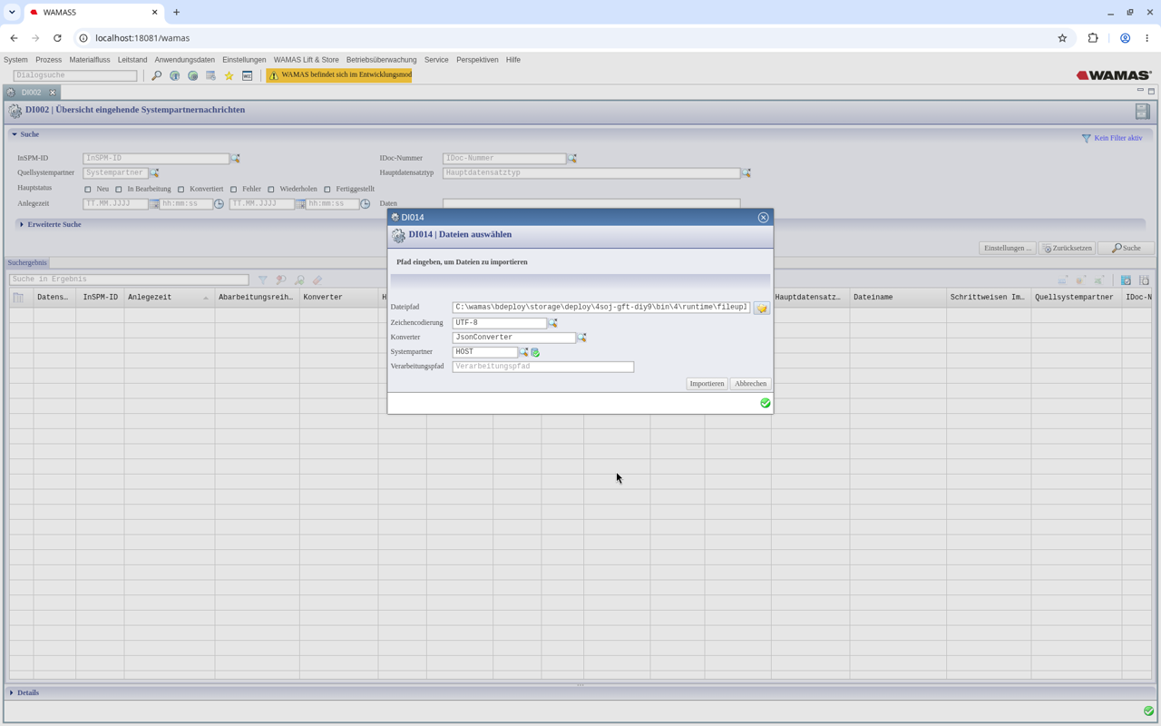
Abb. 1: DI014 „Dateien auswählen“ mit Konverter JsonConverter und Systempartner HOST (Admin, 09:45)

3.4 Rechte
Das Touch-Profil „LogiMat Touch“ erlaubt LM045 und LM109. Das Desktop-Profil des Benutzers touch erlaubt sie nicht (DB-Beleg 10:08). Die Schritte 3, 5 und 6 laufen deshalb im Touch-Client.
Quelle: Testlog 17.10.2026, 07:40, 07:45, 09:45:46, 10:02:29, 10:08

4 Schritt 1: Bestand auf A2 aufbauen (TEST_WD_SD_03)
Für die Kommissionierung braucht TEST_WD_ART_04 Bestand auf A2. Dafür wird der Einlagerbedarf TEST_WD_SD_03 eingespielt.
"HEADER_SOURCE":"HOST", "HEADER_DESTINATION":"WAMAS", "HEADER_RECORDTYPENAME":"WLSSD002"
"WLSSD002": {"clientId":"DEFAULT", "demandNo":"TEST_WD_SD_03", "typeId":"RECV",
"zone":"ZONEA", "info":"TEST_WD Bestand A2",
"WLSSDL002": [{"sysPartnerLine":1, "itemNo":"TEST_WD_ART_04", "variant":"00000",
"baseQty":5.0, "gow":"pDEFAULT", "stockRating":"100"}]}
Abb. 2: Importdatei TEST_WD_SD_03_WLSSD002.json (gekürzt)
1. Datei TEST_WD_SD_03_WLSSD002.json wie in 3.3 importieren (09:45:46, InSPM 1805, Fertiggestellt).
2. Admin LM080 „Übersicht Einlagerbedarfe“: TEST_WD_SD_03 steht auf Reserviert, 20 %.
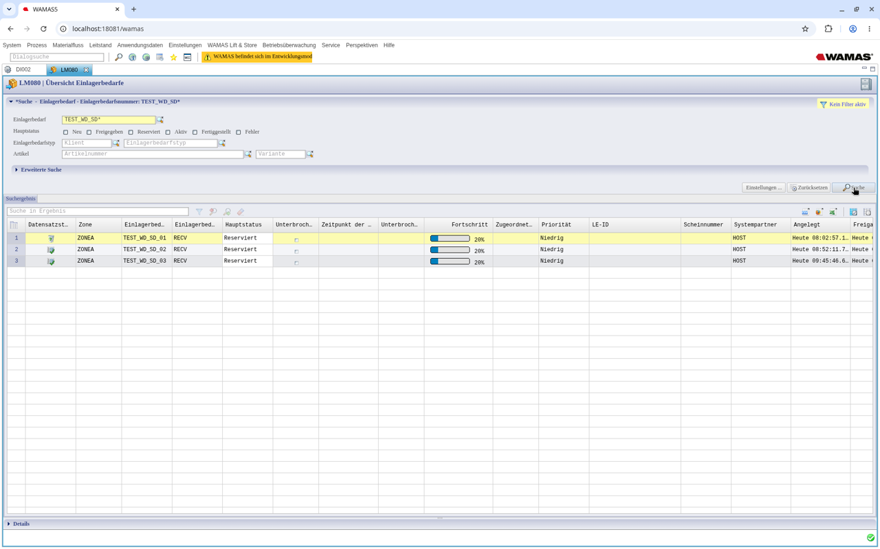
Abb. 3: LM080 mit TEST_WD_SD_03 im Status Reserviert (Admin, 09:46)
3. Touch an A2/Öffnung 1 anmelden. Das Dashboard LM006 zeigt Einlagerung: 2. Die Zahl zählt die ganze Zone, nicht nur A2.
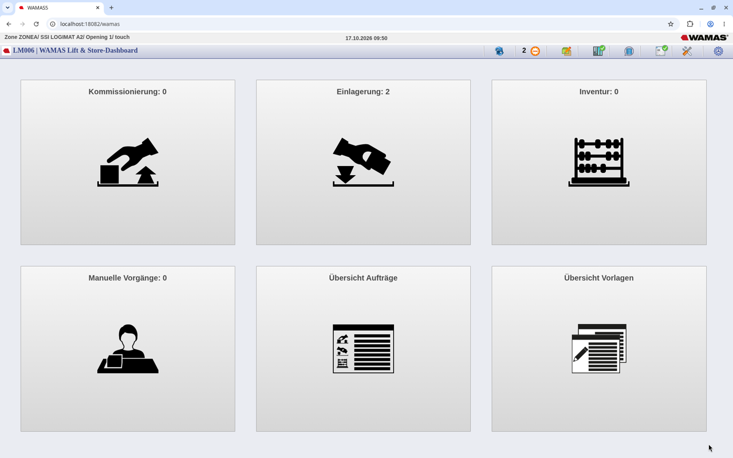
Abb. 4: Dashboard LM006 mit „Einlagerung: 2“ (Touch, 09:50)
4. Kachel Einlagerung antippen. LM035 | Ausführen von Tablarvorgängen öffnet sich direkt, das Tablar wird automatisch angefordert und ist nach etwa 20 s da.
5. Die Maske zeigt Bedarf: TEST_WD_SD_03 (1/1), Aktion Lagern, Boxtyp TEST_WD_BOX_A2, Ladeeinheit TEMP000000078, Artikel TEST_WD_ART_04, Menge 5 PCS vorbelegt.
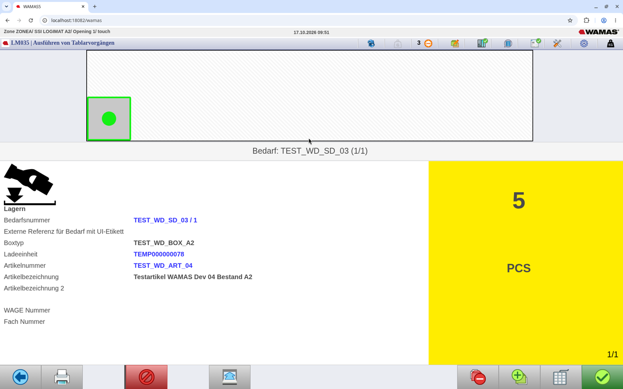
Abb. 5: LM035 „Lagern“ für TEST_WD_SD_03, 5 PCS TEST_WD_ART_04 in Boxtyp TEST_WD_BOX_A2 (Touch, 09:51)
6. Mit dem grünen Haken quittieren. Es erscheint kein Dialog für eine externe LE-ID und kein Buchungsschlüssel.
7. Die Maske zeigt Tablar 2 an Regal retournieren .... Das Tablar fährt automatisch zurück (ca. 30 s).
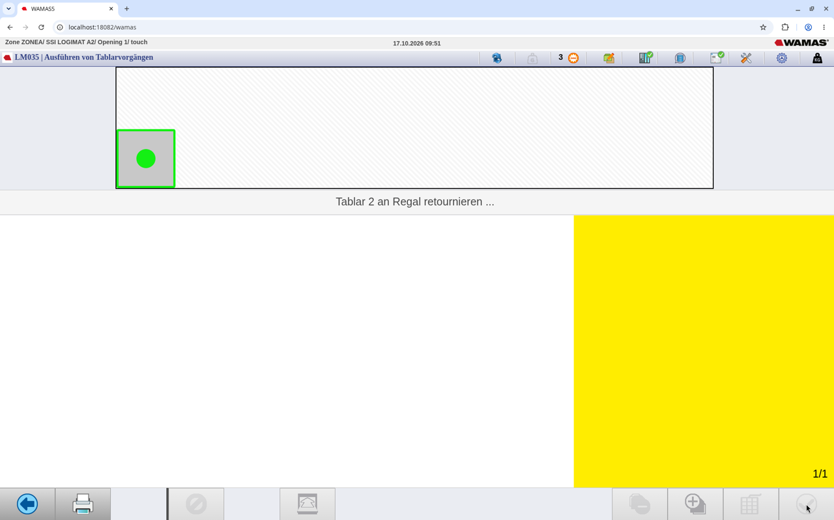
Abb. 6: „Tablar 2 an Regal retournieren ...“ – automatische Rückfahrt nach der Einlagerung (Touch, 09:51)
Ergebnis (DB-Beleg 09:57): 5 PCS TEST_WD_ART_04 liegen in Box 29464762002-001 auf A2-1-003, gebucht 09:51:20 von touch. TR0000000000000280 und TEST_WD_SD_03 sind FINISHED. Die Host-Rückmeldung WLSSDACK002 (OutSpm 1311) ist FINISHED.
Keine Tablar- und Box-ID am Schirm
Die Touch-Maske zeigt weder Tablar- noch Box-ID. Welche Box belegt wurde, ist nur in der Datenbank sichtbar (Befund B-06).

Quelle: Testlog 17.10.2026, 09:45:46, 09:49, 09:50–09:52, 09:57; Import/Kommission/TEST_WD_SD_03_WLSSD002.json

5 Schritt 2: Kommissionieren in die externe LE

5.1 Auftrag TEST_WD_PD_02 einspielen
Der Auftrag hat drei Zeilen zu je 1 PCS. Zeile 3 (TEST_WD_ART_03) hat keinen Bestand und ist die Fehlposition.
"HEADER_SOURCE":"HOST", "HEADER_DESTINATION":"WAMAS", "HEADER_RECORDTYPENAME":"WLSPD002"
"WLSPD002": {"clientId":"DEFAULT", "demandNo":"TEST_WD_PD_02", "typeId":"SHPG",
"zone":"ZONEA", "info":"TEST_WD ELE Puffer",
"WLSPDL002": [
{"sysPartnerLine":1, "itemNo":"TEST_WD_ART_01", "baseQty":1.0},
{"sysPartnerLine":2, "itemNo":"TEST_WD_ART_04", "baseQty":1.0},
{"sysPartnerLine":3, "itemNo":"TEST_WD_ART_03", "baseQty":1.0} ]}
Abb. 7: Importdatei TEST_WD_PD_02_WLSPD002.json (gekürzt)
1. Datei TEST_WD_PD_02_WLSPD002.json wie in 3.3 importieren (10:02:29, InSPM 1806, Fertiggestellt).
2. Admin LM071 „Übersicht Kommissionierbedarfe“: TEST_WD_PD_02 steht auf Reserviert, 20 %. Zeile 1 und 2 sind mit 1 PCS reserviert. Zeile 3 zeigt keine Mengen.
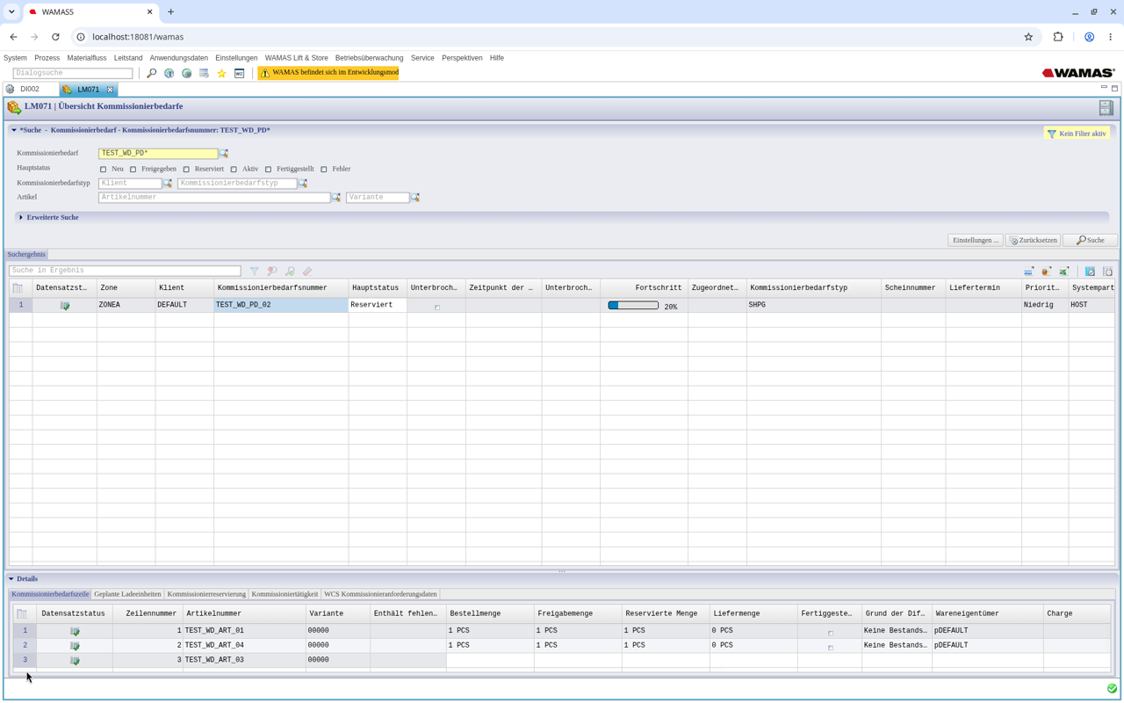
Abb. 8: LM071 mit TEST_WD_PD_02 (Reserviert) – Zeile 3 ohne Mengen (Admin, 10:03)
Anzeige in LM071 ist irreführend
Zeile 1 und 2 zeigen als Differenzgrund „Keine Bestands…“ (abgeschnitten), obwohl in der DB diffReason = NONE steht. Zeile 3 ist in der DB vollständig (containsMissingItems=1), hat aber keine Reservierung (WARN „Picking demand line 3 contains missing items“). Befund B-10.

5.2 Kommissionierung starten und externe LE-ID erfassen
1. Touch-Dashboard: Kachel Kommissionierung: 1 antippen.
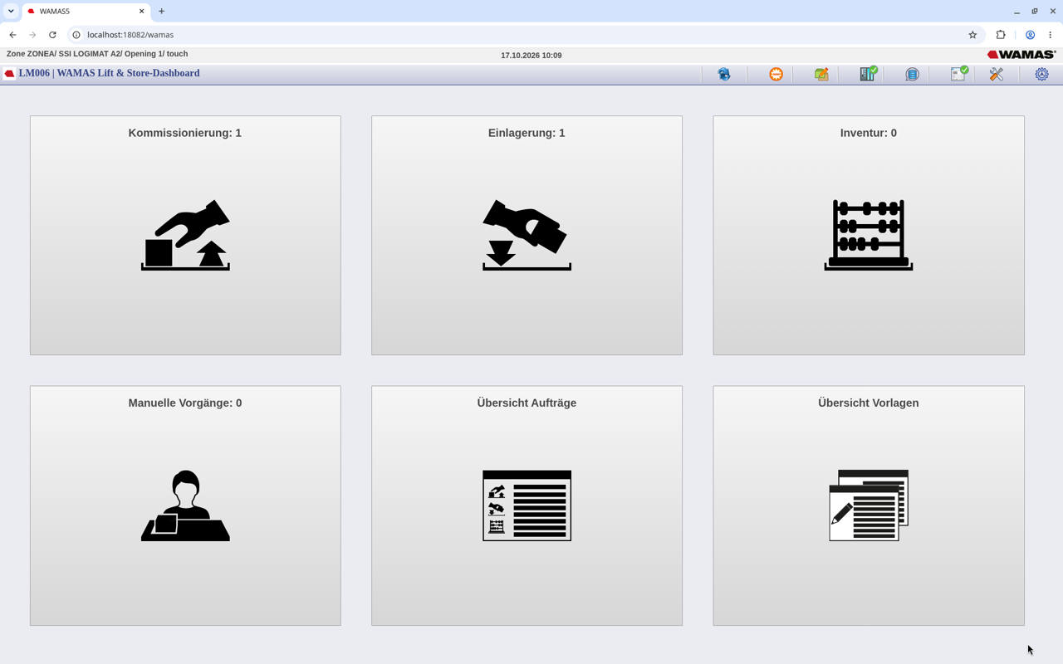
Abb. 9: Dashboard mit „Kommissionierung: 1“ (Touch, 10:09)
2. LM035 startet direkt mit Bedarf: TEST_WD_PD_02 (1/3). Sofort öffnet sich das Popup LM108 | Externe LE-ID bearbeiten („Externe LE-ID einer Ladeeinheit zuweisen.“) mit LE-ID TEMP000000079, Pflichtfeld Externe LE-ID, Kommissionierbedarfsnummer TEST_WD_PD_02 und Ladeeinheitenkubatur LogiShipLu.
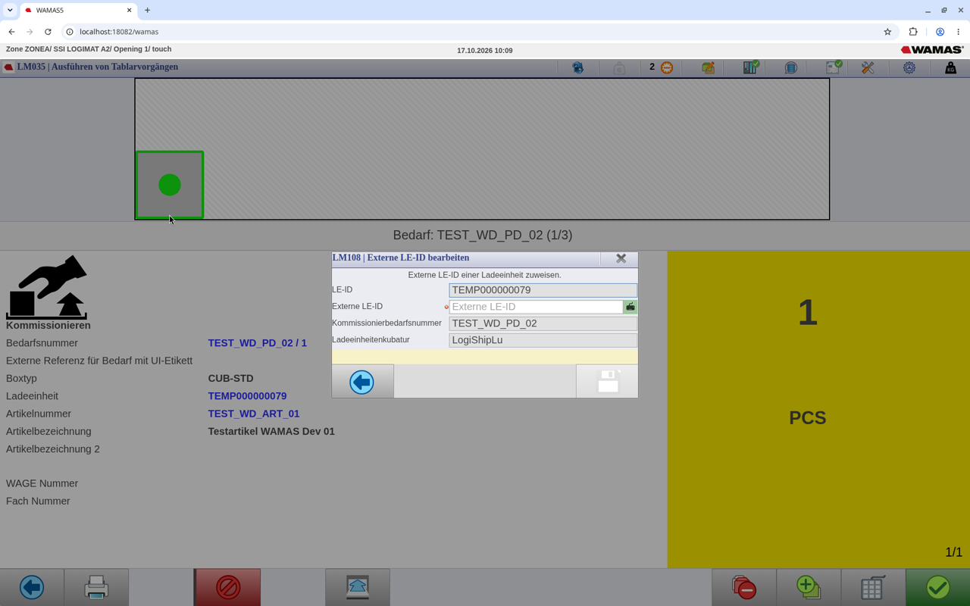
Abb. 10: Popup LM108 „Externe LE-ID bearbeiten“ beim Start von TEST_WD_PD_02 (Touch, 10:09)
3. Im Feld Externe LE-ID die Kisten-ID TEST_WD_K4712 eingeben (oder scannen) und speichern.
4. Meldung „Externe LE-ID wurde TEST_WD_K4712 zugeordnet.“ Die Maske zeigt danach als Ladeeinheit TEST_WD_K4712.
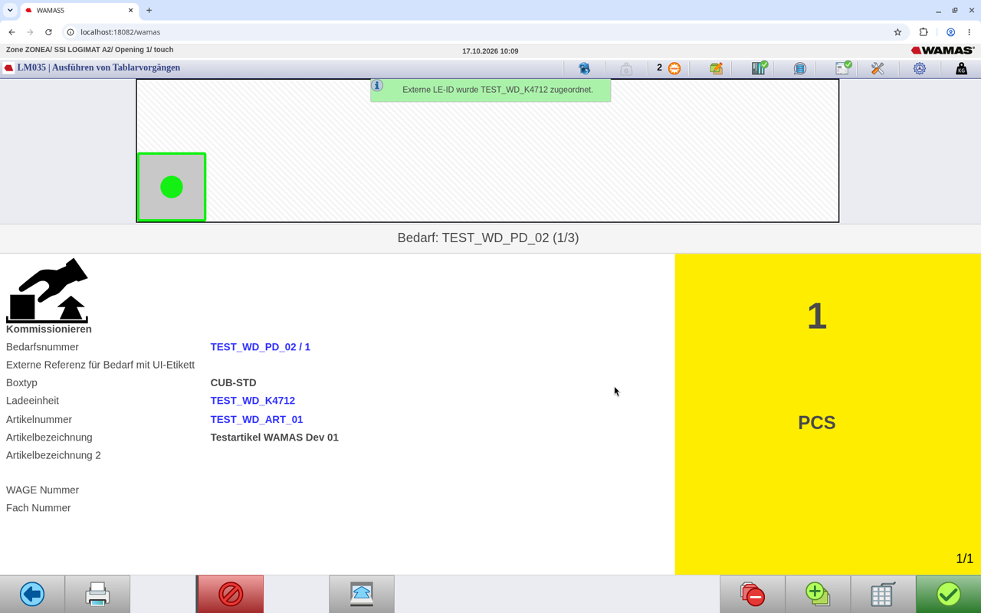
Abb. 11: Meldung „Externe LE-ID wurde TEST_WD_K4712 zugeordnet.“, Ladeeinheit TEST_WD_K4712 (Touch, 10:09)
Client Error beim ersten Test
Beim Vortest mit TEST_WD_PD_01 (07:50) kam nach dem Speichern in LM108 „Client Error – The application terminated unexpectedly.“. Der Wert war trotzdem gespeichert. Bei TEST_WD_PD_02 trat der Fehler nicht auf.

5.3 Zeilen picken, Fehlzeile bleibt offen
1. Zeile 1: 1 PCS TEST_WD_ART_01 (Boxtyp CUB-STD) entnehmen, in die Kiste legen und mit dem grünen Haken quittieren.
2. Zeile 2: Bedarf: TEST_WD_PD_02 (2/3), 1 PCS TEST_WD_ART_04 (Boxtyp TEST_WD_BOX_A2), ebenfalls mit dem grünen Haken quittieren.
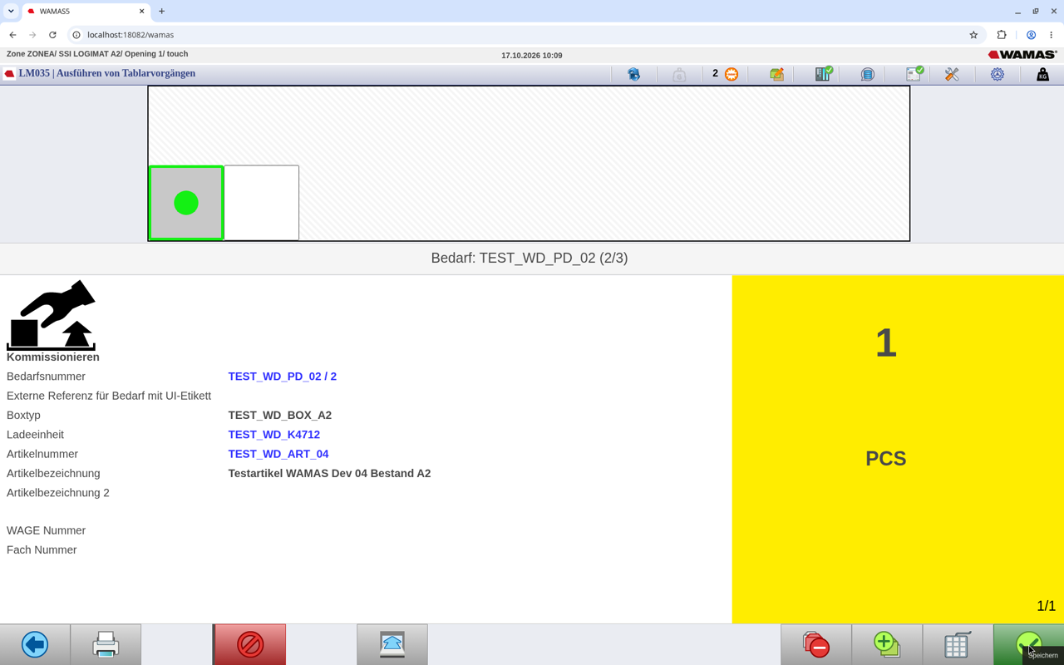
Abb. 12: Zeile 2 von TEST_WD_PD_02 – 1 PCS TEST_WD_ART_04 in Ladeeinheit TEST_WD_K4712 (Touch, 10:09)
3. Zeile 3 (Fehlposition TEST_WD_ART_03): Es kommt kein Dialog und keine Auswahl. Die Maske zeigt Kommissionierbedarfe: 0.
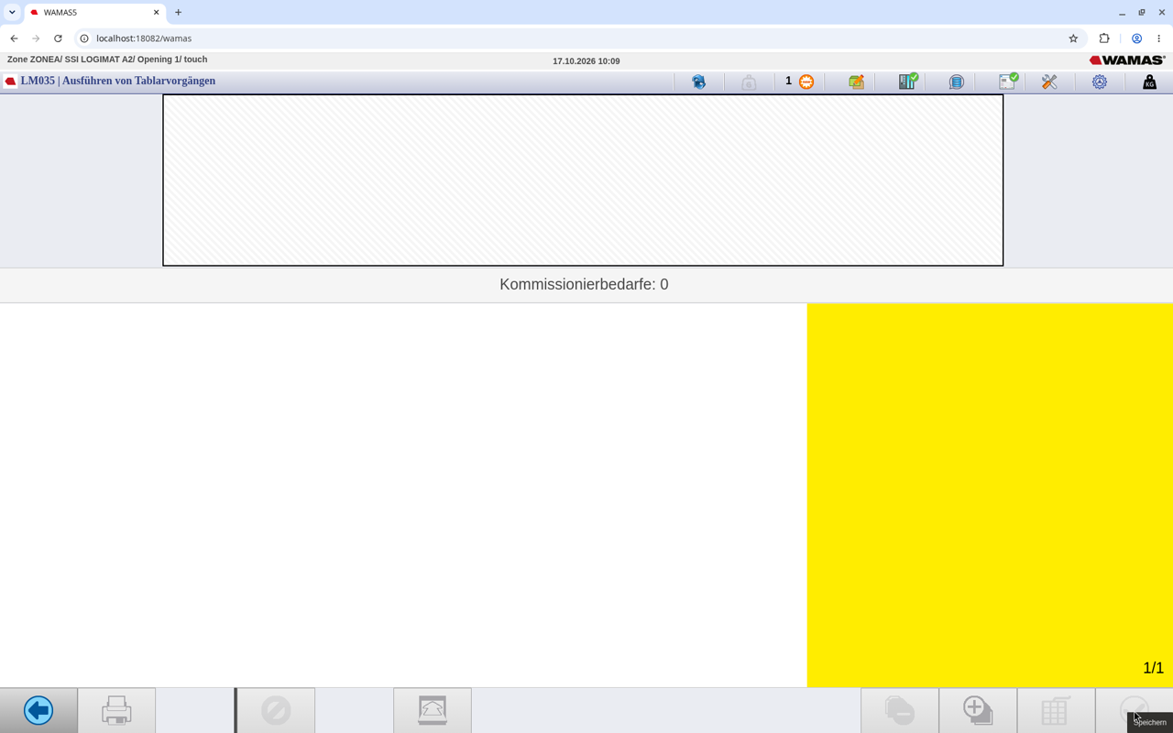
Abb. 13: „Kommissionierbedarfe: 0“ nach den beiden möglichen Picks (Touch, 10:09)
Keine Teilmengen quittieren
Die Fehlzeile entsteht hier, weil der Artikel gar keinen Bestand hat. Laut Testdrehbuch erscheint beim Quittieren einer Teilmenge „Select a Reason“ (*Damaged goods* / *Deficient quantity* / *User*). Bei *Deficient quantity* wird der Boxbestand auf 0 gesetzt, bei *Damaged goods* wird die Box gesperrt. Im Test wurde das bewusst vermieden und ist daher nicht belegt.

5.4 Ergebnis in LM045 prüfen
1. In der Menüleiste Tools anzeigen antippen.
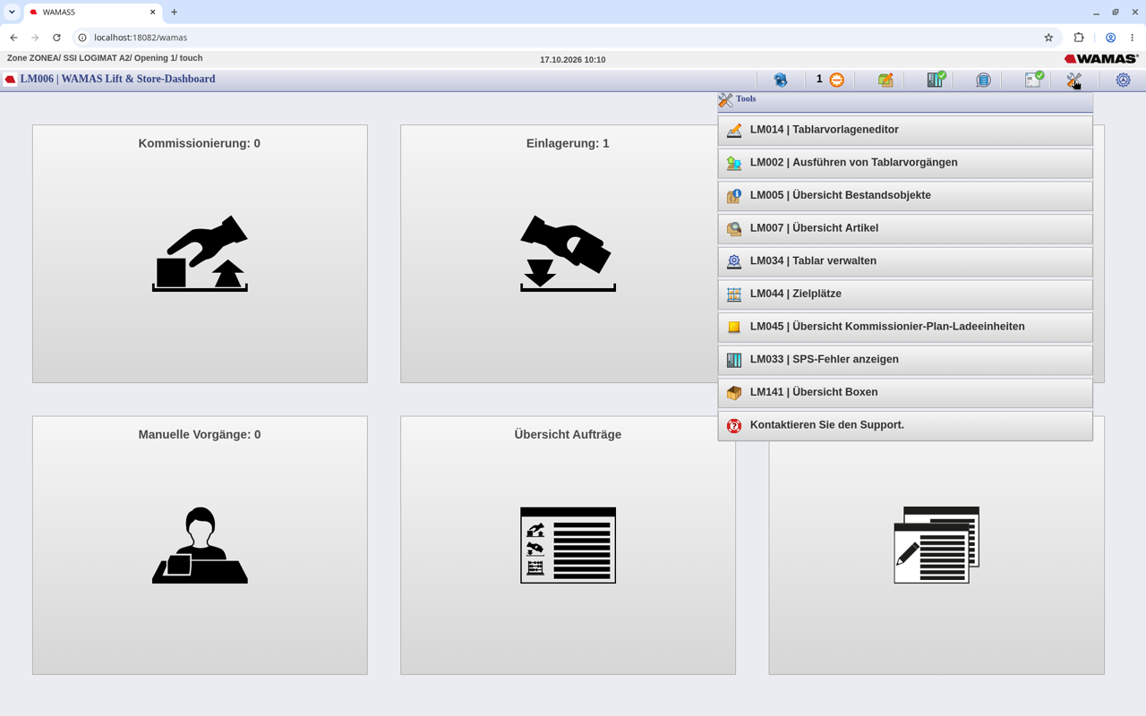
Abb. 14: Tools-Menü mit „LM045 | Übersicht Kommissionier-Plan-Ladeeinheiten“ (Touch, 10:10)
2. LM045 | Übersicht Kommissionier-Plan-Ladeeinheiten wählen. Die Zeile zeigt TEST_WD_K4712 | LogiShipLu | A2 | TEST_WD_PD_02 | TEMP000000079 | LogiShpLoc | Ziel-LE, Rückgelagert nicht angehakt.
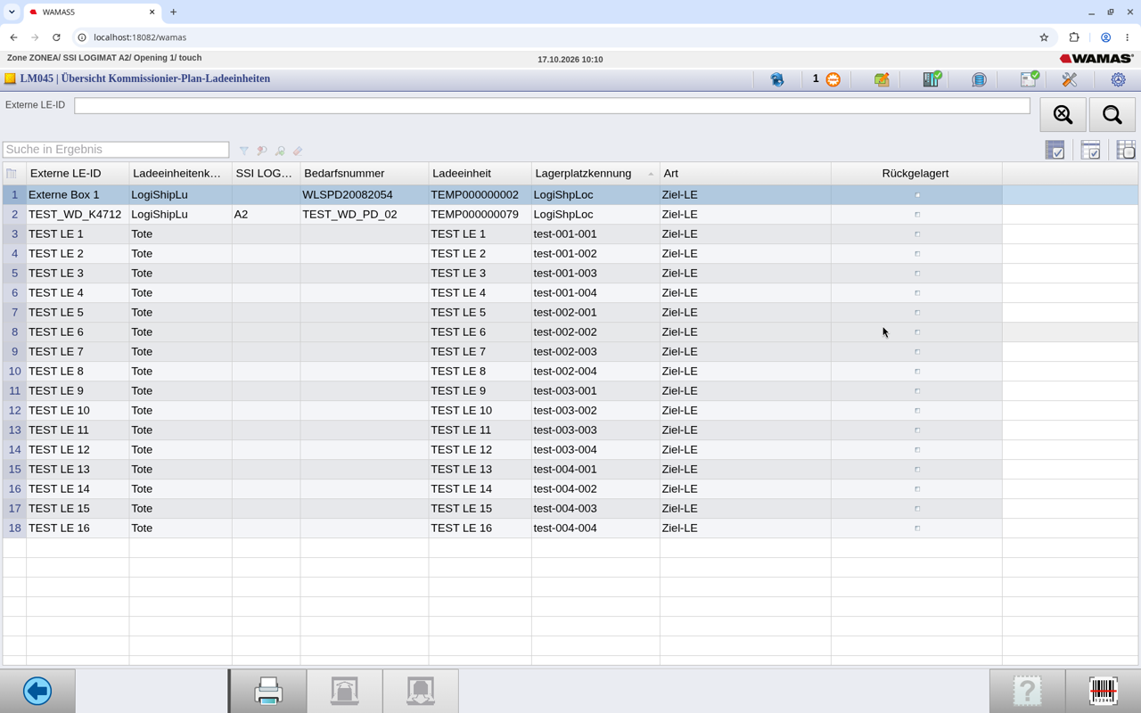
Abb. 15: LM045 nach dem Pick – TEST_WD_K4712 auf LogiShpLoc, nicht rückgelagert (Touch, 10:10)
DB-Beleg 10:19: Pickaktivitäten Zeile 1 (10:09:36, aus Box 29464762001-001) und Zeile 2 (10:09:48, aus Box 29464762002-001), Ziel TEMP000000079, externalLuId = TEST_WD_K4712. TEMP000000079 liegt auf LogiShpLoc und enthält 1 TEST_WD_ART_01 + 1 TEST_WD_ART_04. Diesmal steht TEST_WD_K4712 auch am LE-Stamm (StockObjectBundle.extLuId). Der Bedarf ist ACTIVE, Zeile 3 offen (geliefert 0), noch keine WLSPDACK002.
Quelle: Testlog 17.10.2026, 07:50, 09:58, 10:02:29, 10:08, 10:08–10:11, 10:19; Import/Kommission/TEST_WD_PD_02_WLSPD002.json

6 Schritt 3: LE für die Rücklagerung kennzeichnen
1. Touch: Tools anzeigen → LM045 | Übersicht Kommissionier-Plan-Ladeeinheiten.
2. Zeile TEST_WD_K4712 antippen.
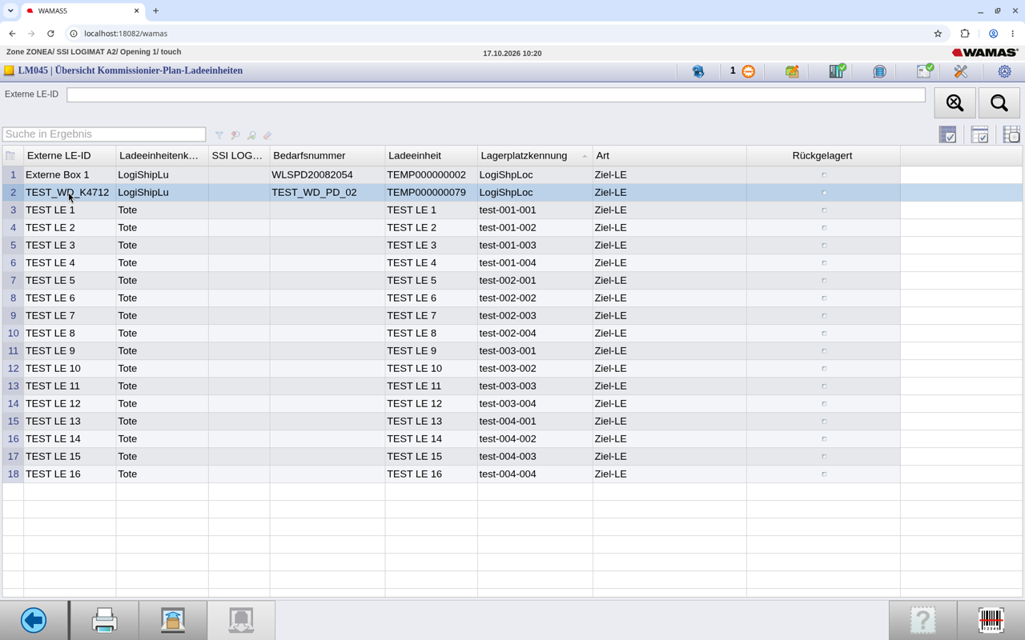
Abb. 16: LM045 – Zeile TEST_WD_K4712 gewählt (Touch, 10:20)
3. In der unteren Leiste das Icon LE für Rücklagerung kennzeichnen. antippen. Es öffnet sich LM109 | Boxtyp für LE-Rücklagerung verwalten („Boxtyp zu Ladeeinheit zuordnen“) mit LE-ID TEMP000000079. Das Feld Boxtyp ist nicht vorbelegt.
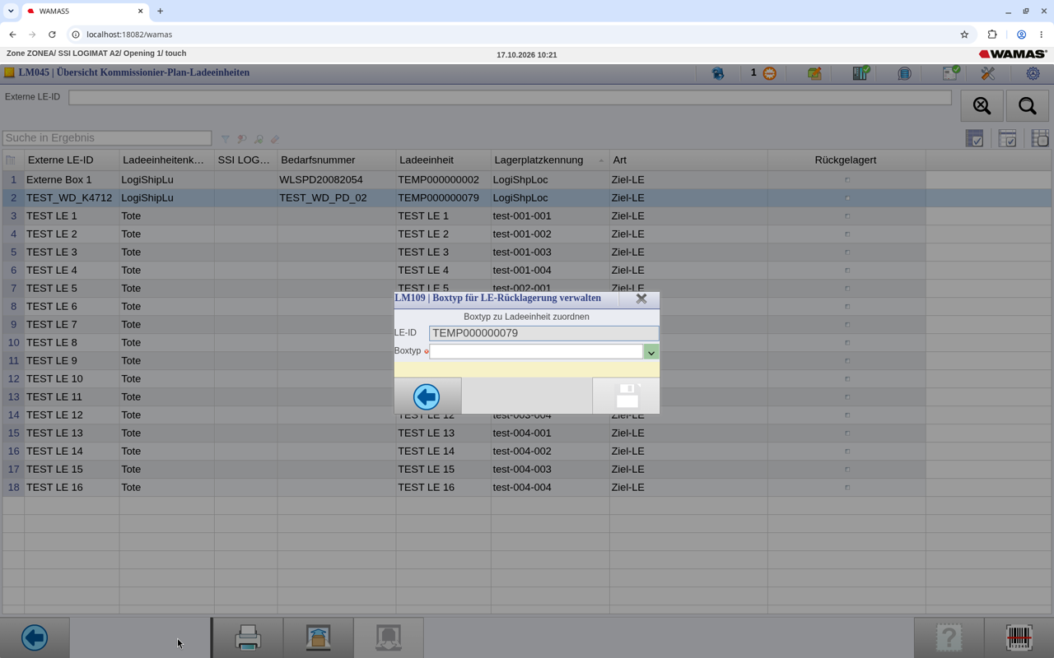
Abb. 17: LM109 „Boxtyp für LE-Rücklagerung verwalten“ – Boxtyp leer (Touch, 10:21)
4. Die Auswahlliste öffnen. Sie bietet alle Boxtypen an (Spalten auf Englisch: „Box type“, „Loading aid description“).
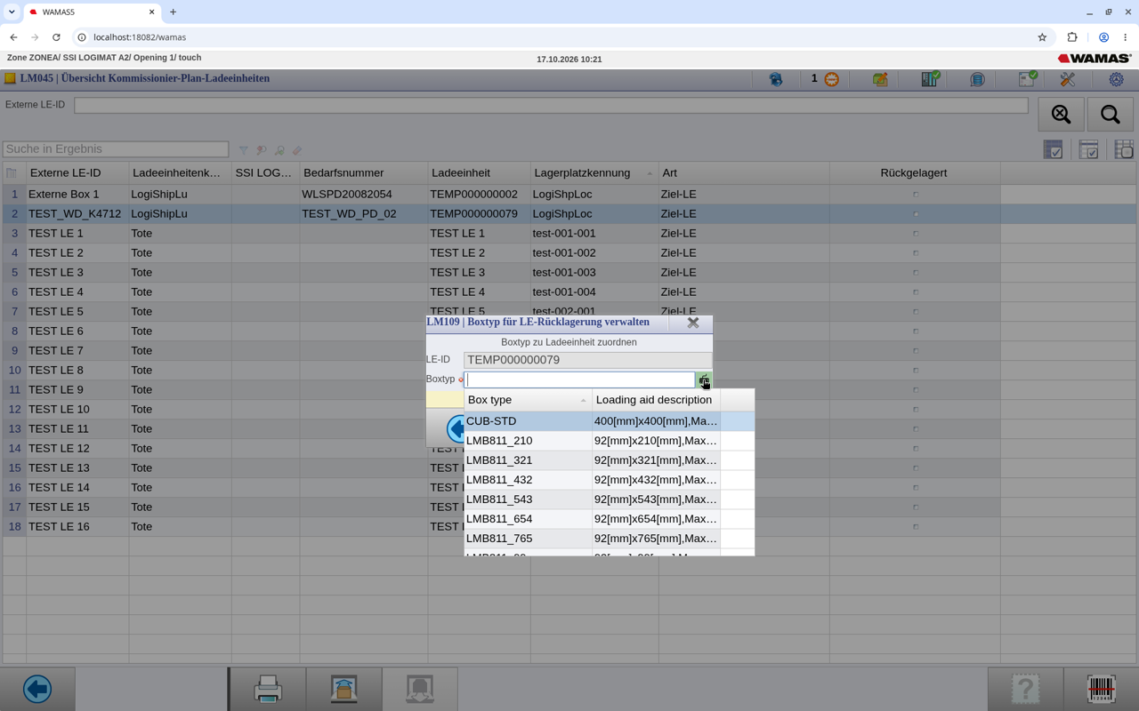
Abb. 18: LM109 – Auswahlliste der Boxtypen (Touch, 10:21)
5. TEST_WD_BOX_A2 wählen und mit der Speichern-Schaltfläche (Diskettensymbol) bestätigen.
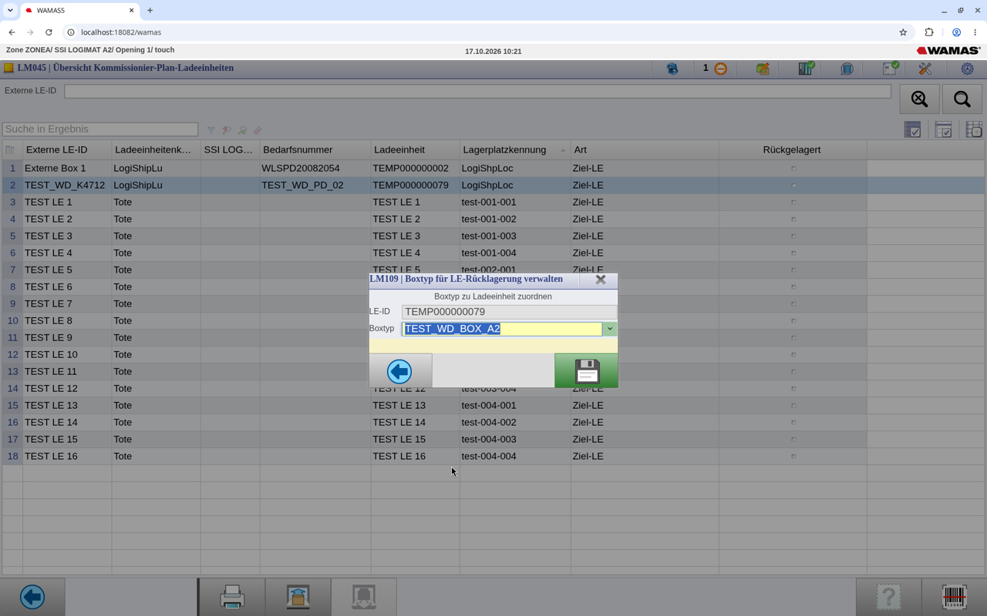
Abb. 19: LM109 – Boxtyp TEST_WD_BOX_A2 gewählt (Touch, 10:21)
6. Meldung „LE TEMP000000079 wurde erfolgreich für die Rücklagerung gekennzeichnet.“ In LM045 zeigt die Spalte Ladeeinheitenkennung jetzt TEST_WD_BOX….
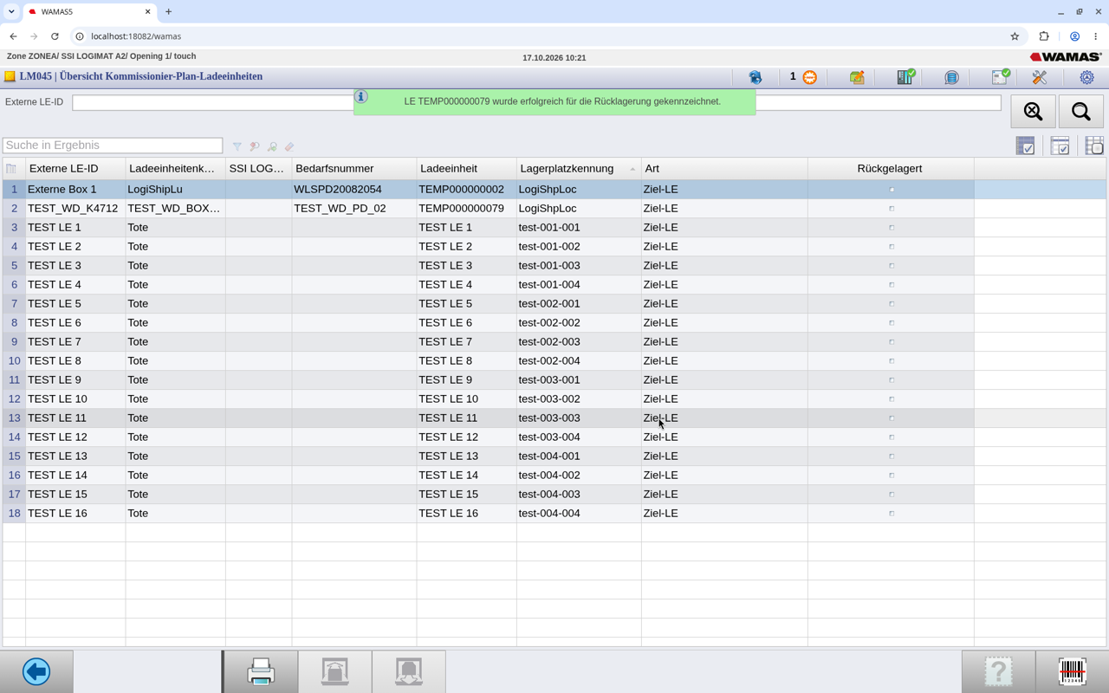
Abb. 20: Meldung „LE TEMP000000079 wurde erfolgreich für die Rücklagerung gekennzeichnet.“ (Touch, 10:21)
Ergebnis: Die manuelle Tablaranforderung TR0000000000000284 (Express, Tablar A2-2, 10:21:38) ist angelegt. Das Dashboard zeigt Manuelle Vorgänge: 1. DB-Beleg 10:30: TR284 ist MANUAL, PRIORITY_9, NEW, released=0, luForRestorage = TEMP000000079. TEMP000000079 hat jetzt Ladehilfsmittel und Kubatur TEST_WD_BOX_A2.
Fehlzeile sperrt die Rücklagerung nicht
Die offene Zeile 3 hat keine Reservierung. Die Rücklagerung wurde nicht abgelehnt.

In den Unterlagen nicht beschrieben
Ob eine offene, aber reservierte Restmenge die Rücklagerung sperrt (laut Anleitung v1.2 nach BH 2.8 Kap. 6.7.1.3: „Enthält die LE Artikel mit Kommissionierreservierungen, kann sie nicht im LOGIMAT gelagert werden.“), wurde nicht getestet (Negativfall N1 im Testdrehbuch).

Quelle: Testlog 17.10.2026, 10:20–10:26, 10:30

7 Schritt 4: Arbeitsmodus der Öffnung prüfen
Nach dem Kennzeichnen kam das Tablar nicht an die Öffnung. LM040 „Übersicht Tablare“ war leer. Ursache: Die Öffnung A2/1 stand auf Arbeitsmodus Inventur (Einstellungen um 10:26; DB-Beleg 10:30: LogimatOpening.workingMode = INVENTORY). Wer oder was den Modus umgestellt hat, ist nirgends protokolliert.
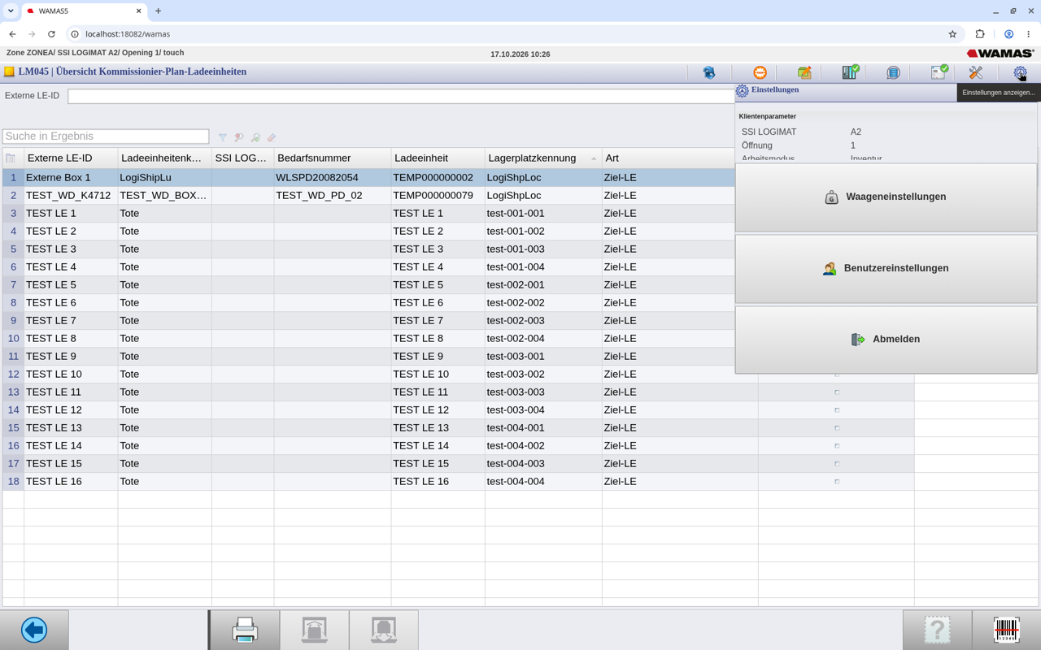
Abb. 21: Einstellungen um 10:26 – Arbeitsmodus „Inventur“ (Ausschnitt verdeckt, Touch)
So wird der Arbeitsmodus auf „Alle“ gebracht:
1. Touch-Dashboard öffnen. Es zeigt Manuelle Vorgänge: 1.
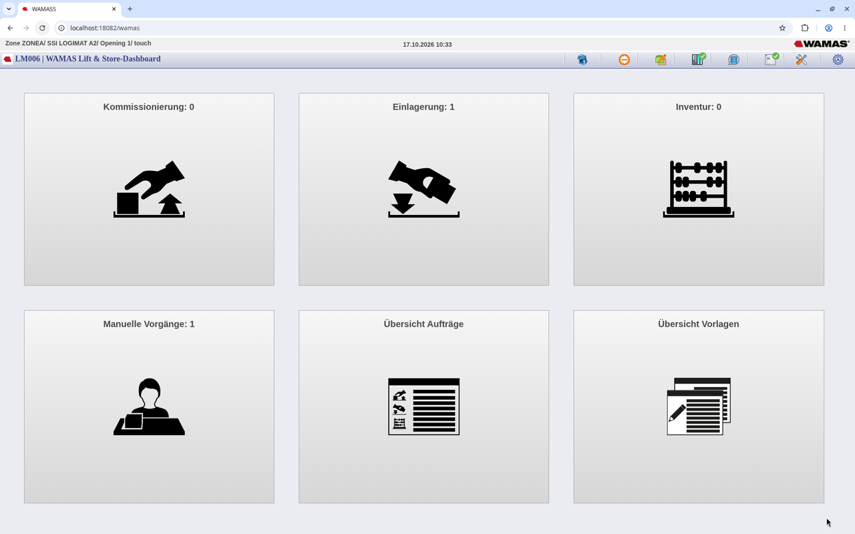
Abb. 22: Dashboard mit „Manuelle Vorgänge: 1“ (Touch, 10:33)
2. Zahnrad Einstellungen antippen. Unter Klientenparameter steht Arbeitsmodus – hier Keine. Der Wert ist nur eine Anzeige und lässt sich nicht ändern. Auch Benutzereinstellungen (LM032) und das Tools-Menü haben keinen Eintrag für den Arbeitsmodus.
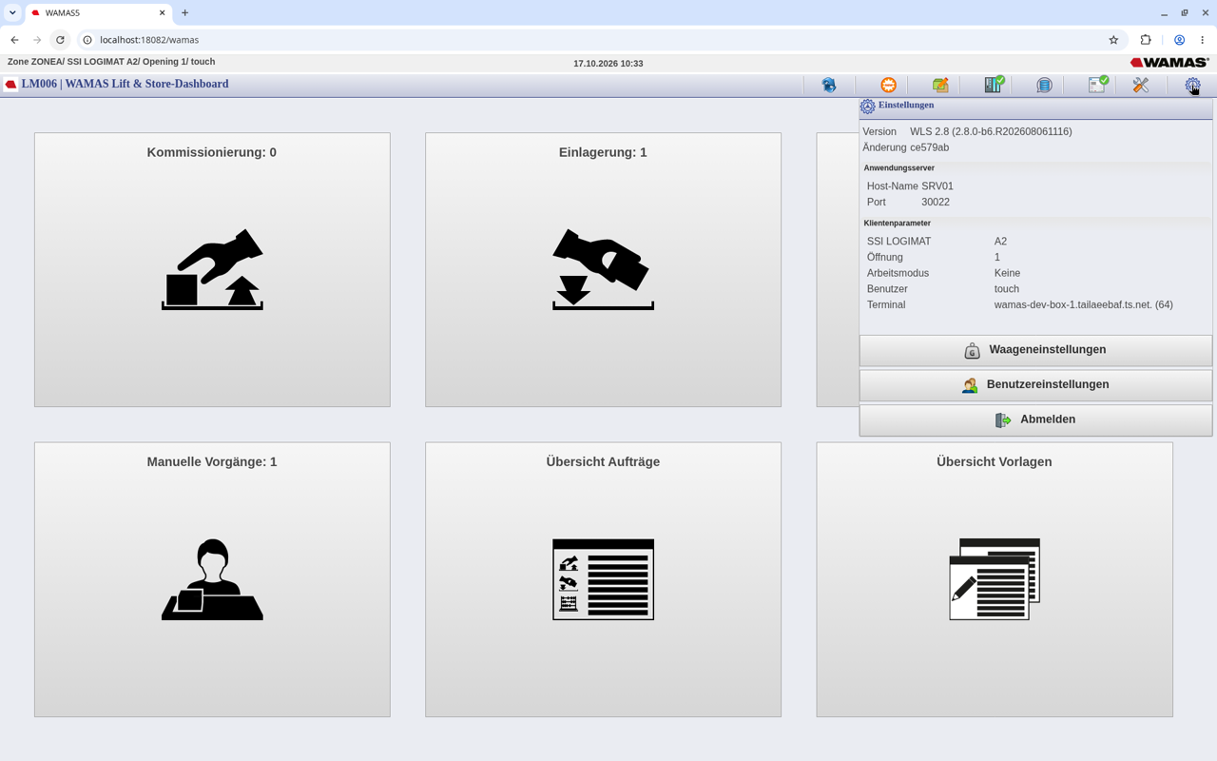
Abb. 23: Einstellungen – Arbeitsmodus „Keine“, nur Anzeige (Touch, 10:33)
3. Kachel Manuelle Vorgänge antippen. Es öffnet sich LM040 | Übersicht WAMAS Lift & Store. Der Arbeitsmodus steht danach auf Alle.
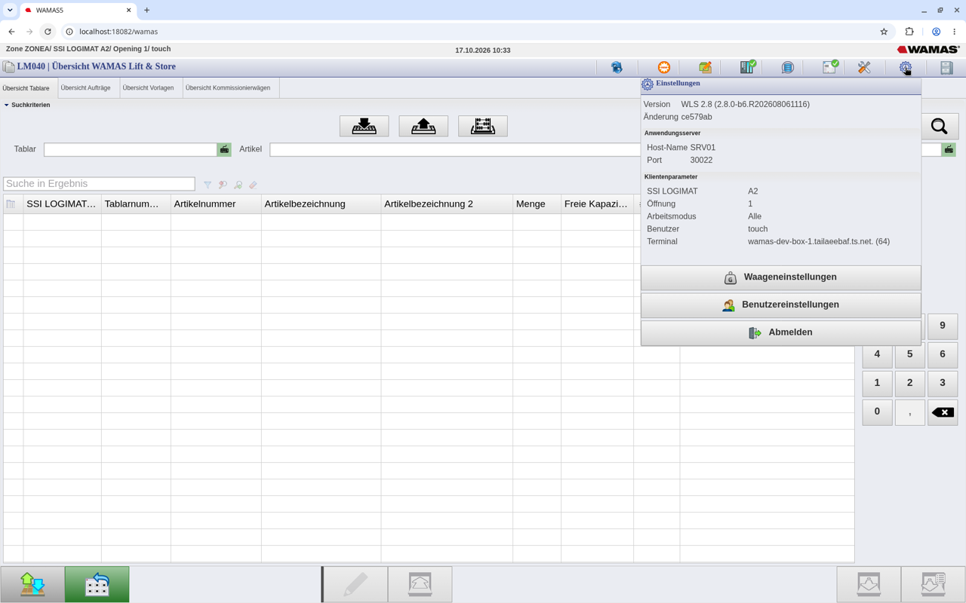
Abb. 24: Nach Wahl der Kachel „Manuelle Vorgänge“ – Arbeitsmodus „Alle“ (Touch, 10:33)
Arbeitsmodus wird durch die Kachel gesetzt
Im Touch-Client gibt es keine direkte Einstellung. Der Arbeitsmodus der Öffnung wird durch die gewählte Kachel gesetzt. Für die Rück- und Auslagerung der externen LE muss die Öffnung im Modus Alle stehen, deshalb über Manuelle Vorgänge einsteigen. Die Anzeige („Keine“) wich von der DB (INVENTORY) ab.

DB-Beleg 10:39: workingMode A2/1 = ALL. Die Umstellung ist nicht protokolliert.
In den Unterlagen nicht beschrieben
Wie die Öffnung A2/1 zwischen 10:00 („Alle“) und 10:26 auf „Inventur“ kam, ist nicht belegt.

Quelle: Testlog 17.10.2026, 10:20–10:26, 10:30, 10:32, 10:35, 10:39; Parameter_Protokoll.md 10:3x

8 Schritt 5: Rückeinlagerung der kompletten LE (TR284)
1. In LM040 den Tab Übersicht Aufträge wählen. Die Zeile Manuell | NEW | A2 | A2-1 | A2-1 | Express | A2-2 (Auftrag TR0000000000000284) markieren.
2. Den grünen Button Freigeben (rechts unten) antippen.
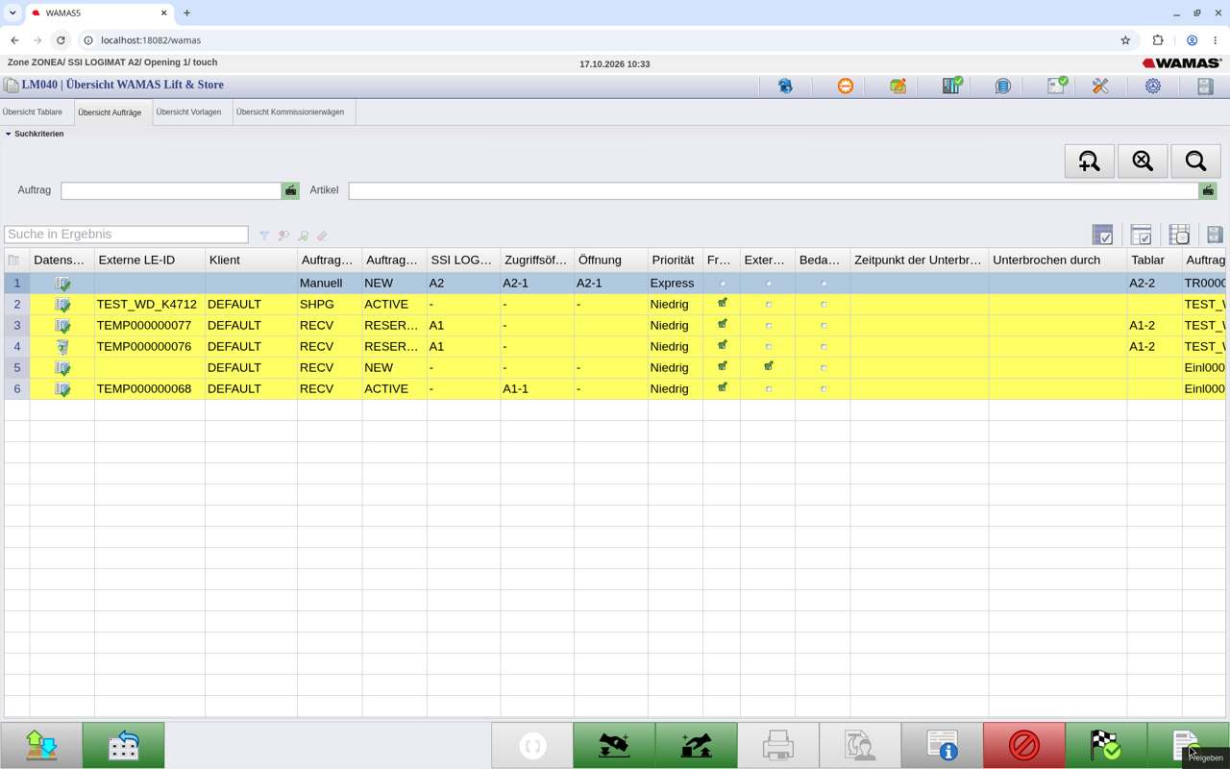
Abb. 25: LM040 „Übersicht Aufträge“ – Manuell-Auftrag markiert, Tooltip „Freigeben“ (Touch, 10:33)
3. LM002 | Ausführen von Tablarvorgängen meldet „1 Auftrag erfolgreich aktiviert.“ und „In der Zugriffsöffnung ist kein Tablar vorhanden.“ Nach etwa 30–60 s kommt Tablar 2 (125 mm, 3 Boxen, Box 3 rot markiert).
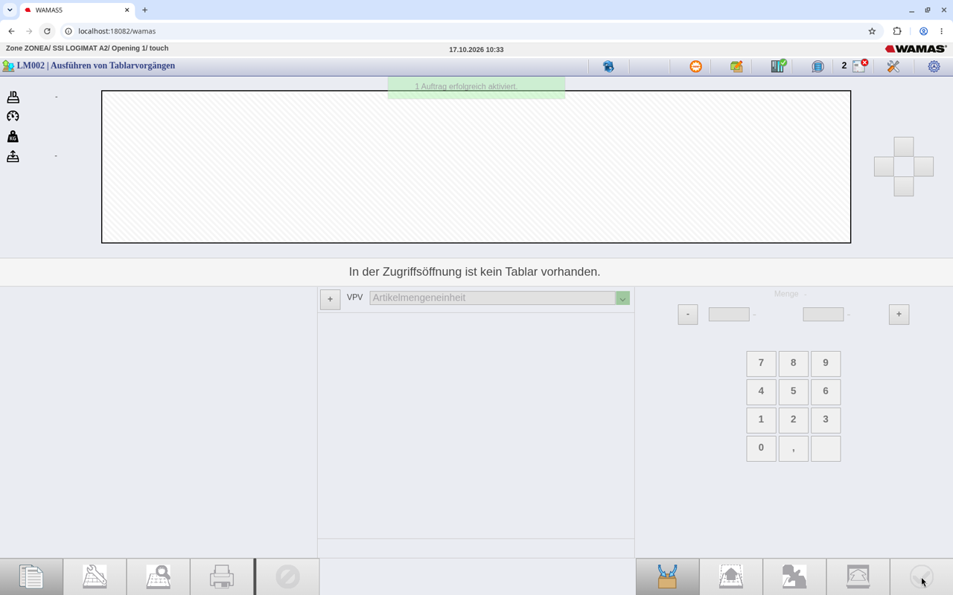
Abb. 26: „1 Auftrag erfolgreich aktiviert.“ – Tablar noch unterwegs (Touch, 10:33)
4. Die Maske zeigt Lagern, Bedarfsnummer TR0000000000000284, Boxtyp TEST_WD_BOX_A2. Ladeeinheit, Artikel und Fach sind leer. Die LE-ID wird nicht abgefragt.
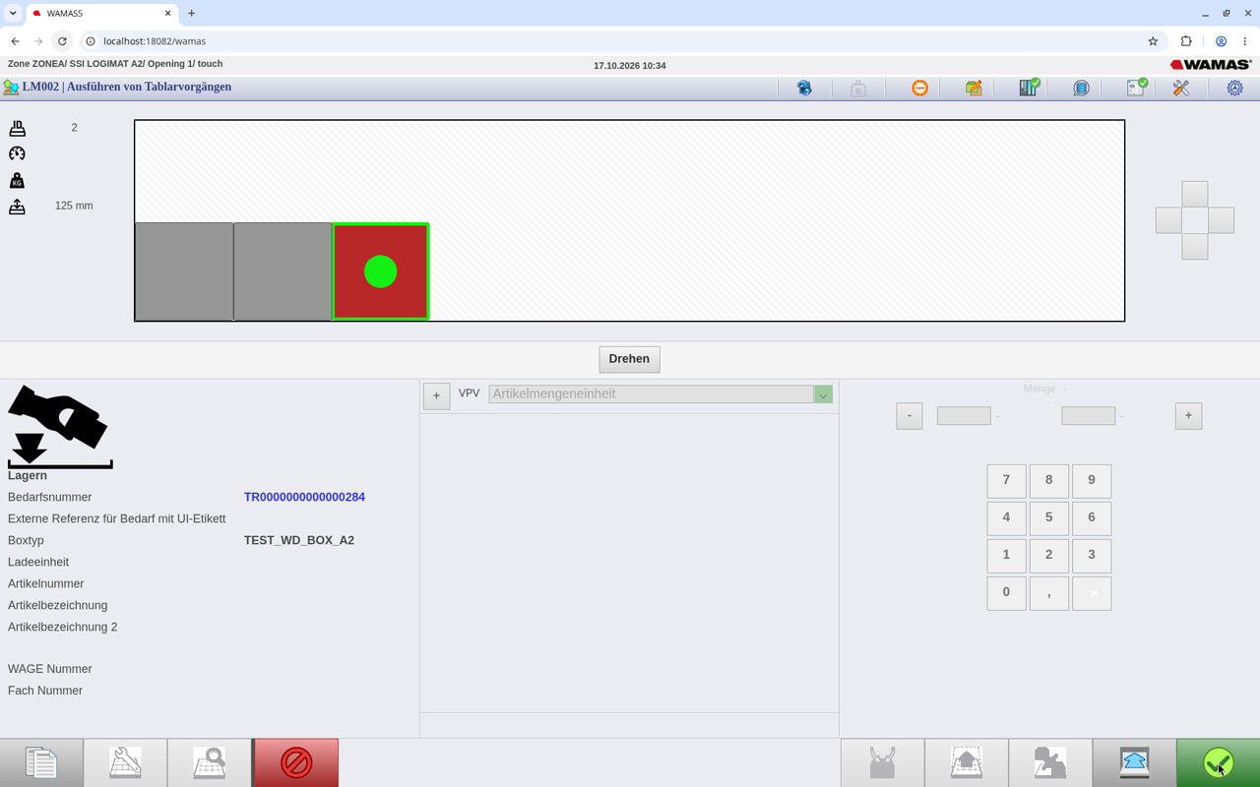
Abb. 27: LM002 „Lagern“ für TR0000000000000284, Boxtyp TEST_WD_BOX_A2, Box 3 rot markiert (Touch, 10:34)
5. Die Kiste TEST_WD_K4712 an der markierten Stelle aufs Tablar stellen und mit dem grünen Haken quittieren. Die Maske wechselt auf Box auswählen. Das Tablar fährt nicht automatisch zurück.
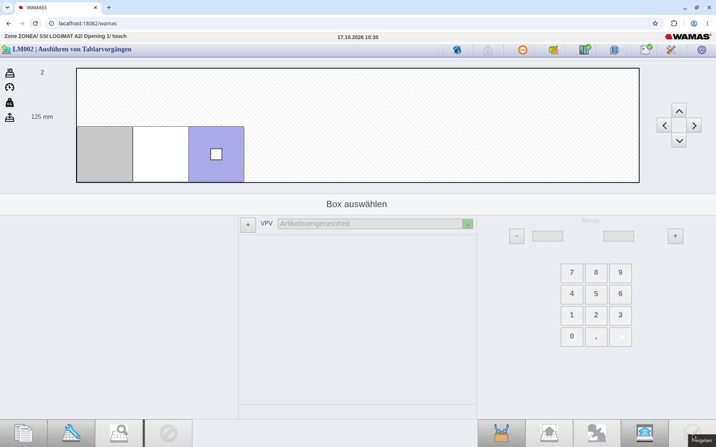
Abb. 28: Nach dem Haken – „Box auswählen“, Tablar bleibt in der Öffnung (Touch, 10:35)
6. In der unteren Leiste Tablar retournieren antippen (kein Bestätigungsdialog). Die anderen Tooltips der Leiste: „Großen Artikel einlagern“, „Freigeben“.
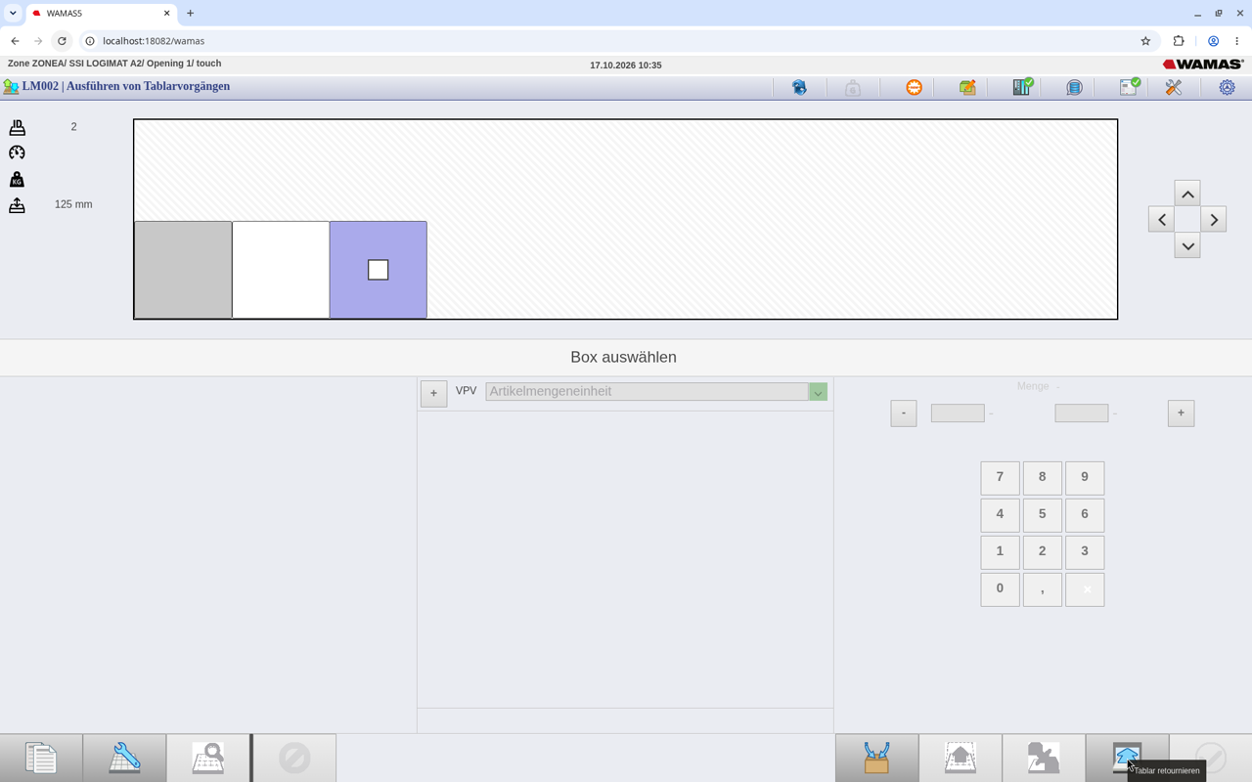
Abb. 29: Schaltfläche „Tablar retournieren“ (Tooltip) (Touch, 10:35)
7. Meldung Tablar 2 an Regal retournieren ..., nach etwa 8 s „In der Zugriffsöffnung ist kein Tablar vorhanden.“
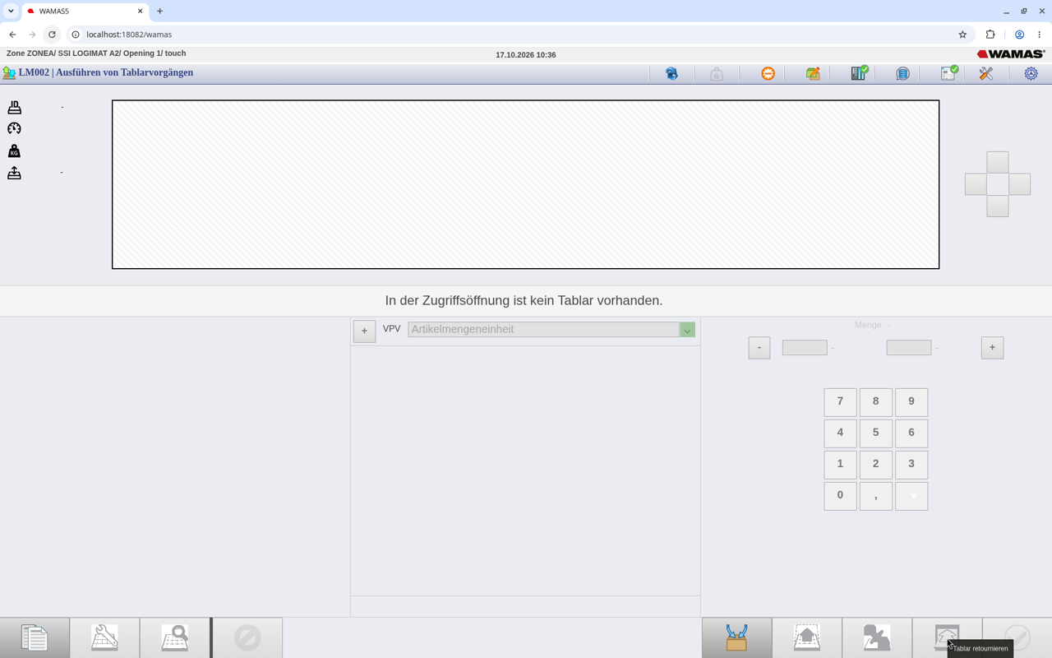
Abb. 30: Tablar zurückgefahren – „In der Zugriffsöffnung ist kein Tablar vorhanden.“ (Touch, 10:36)
8. Kontrolle in LM045: TEST_WD_K4712 | TEST_WD_BOX… | TEST_WD_PD_02 | TEMP000000079 | Lagerplatzkennung A2-1-003 | Ziel-LE | Rückgelagert ✔.
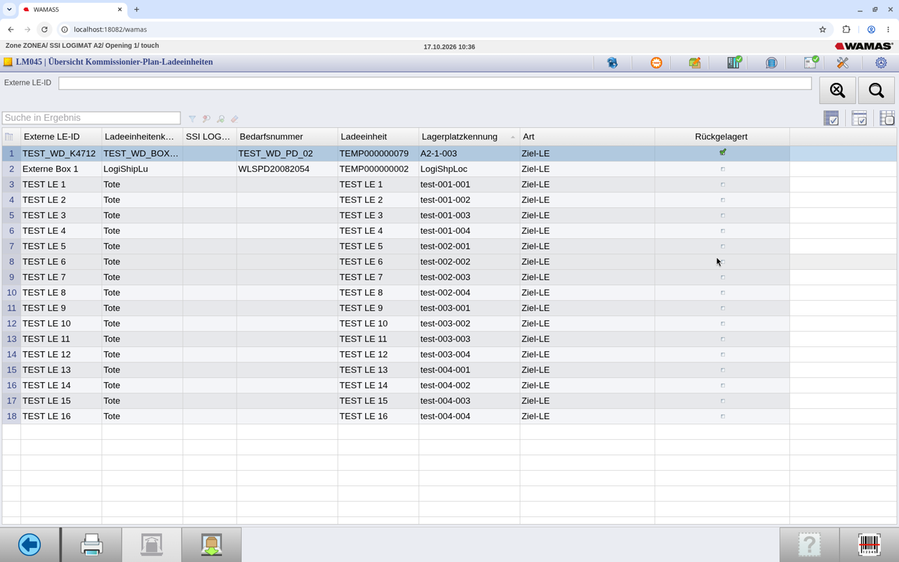
Abb. 31: LM045 – TEST_WD_K4712 auf A2-1-003, Rückgelagert angehakt (Touch, 10:36)
DB-Beleg (Stand 10:38:43):
Prüfpunkt | Ergebnis
TR284 | FINISHED, released, touch, 10:33:54–10:34:31, archiviert
Transporte | TA 411 A2-1-003 → A2-OP1-1; Rück-TA 412 zuerst Ziel A2-1-001, 2 s später auf A2-1-003 korrigiert
LE TEMP000000079 | liegt selbst als Box (Typ TEST_WD_BOX_A2, Pos 0/0) auf Tablar 29464762002 / A2-1-003, extLuId = TEST_WD_K4712
Inhalt | unverändert 1 TEST_WD_ART_01 + 1 TEST_WD_ART_04, keine Umbuchung, keine StockObjectHistory
Sperren | Einlager-, Kommissionier- und Inventursperre = 1; LoadUnitBlock PICKING + STORAGE, SYSTEM, Grund RESTORED (10:34:31)
Bindungen | LogimatItem2LoadUnit TEST_WD_ART_01/TEST_WD_ART_04 fest an TEMP000000079 (STANDARD)
Box 29464762002-002 | leer
Auftrag | TEST_WD_PD_02 ACTIVE, Zeile 3 offen, PlannedLu 164 ACTIVE, kein OutSpm
Tab. 5: DB-Beleg nach der Rückeinlagerung
In den Unterlagen nicht beschrieben
Der physische Handgriff (Kiste aufs Tablar stellen) ist im Testlog nicht eigens protokolliert. Ebenso offen: ob die vorab angelegte leere Box 29464762002-002 für die Rücklagerung nötig war. Die LE wurde selbst als Box (Pos 0/0) gebucht, Box -002 blieb dabei leer. Später nahm Box -002 den Nachschub TEST_WD_ART_03 auf (Kap. 10.2).

Quelle: Testlog 17.10.2026, 10:35, 10:37, 10:39

9 Schritt 6: Auslagerung der LE (TR285)
1. Touch: LM045 öffnen, Zeile TEST_WD_K4712 (A2-1-003, Rückgelagert ✔) wählen.
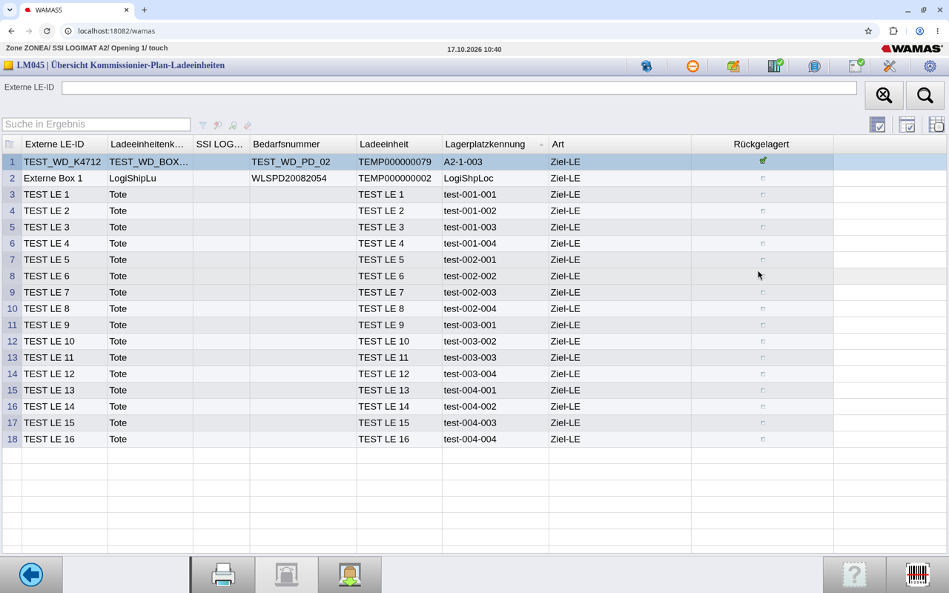
Abb. 32: LM045 vor der Auslagerung – TEST_WD_K4712 auf A2-1-003 (Touch, 10:40)
2. Icon LE für Auslagerung kennzeichnen antippen. Es kommt kein Dialog.
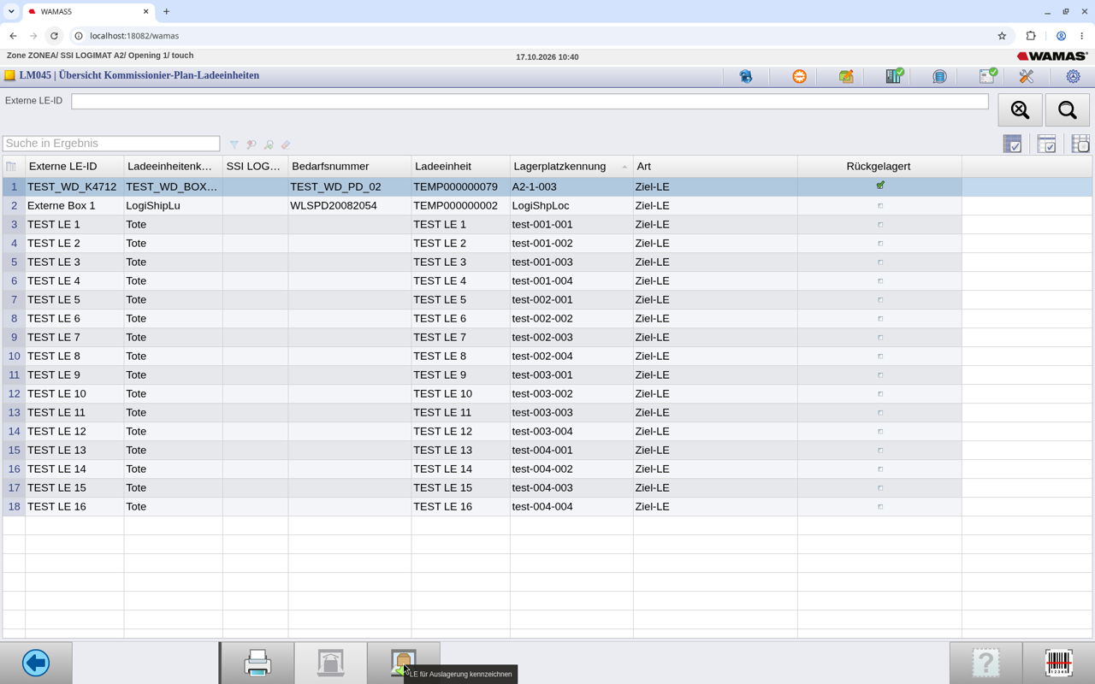
Abb. 33: Icon „LE für Auslagerung kennzeichnen“ (Tooltip) in LM045 (Touch, 10:40)
3. Meldung „LE TEMP000000079 wurde erfolgreich für die Auslagerung gekennzeichnet.“
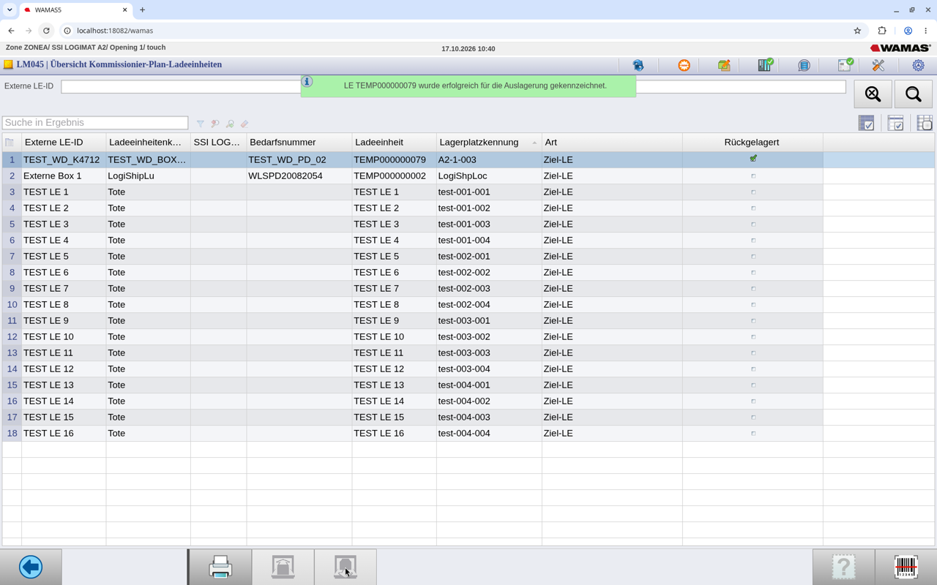
Abb. 34: Meldung „LE TEMP000000079 wurde erfolgreich für die Auslagerung gekennzeichnet.“ (Touch, 10:40)
4. Den Home-Button (Tooltip „Übersicht WAMAS Lift & Store“) antippen. Er öffnet LM040, nicht das Dashboard. Im Tab Übersicht Aufträge steht eine neue Zeile Manuell | NEW | A2 | A2-1 | A2-1 | Express | A2-2. Zeile markieren und Freigeben antippen.
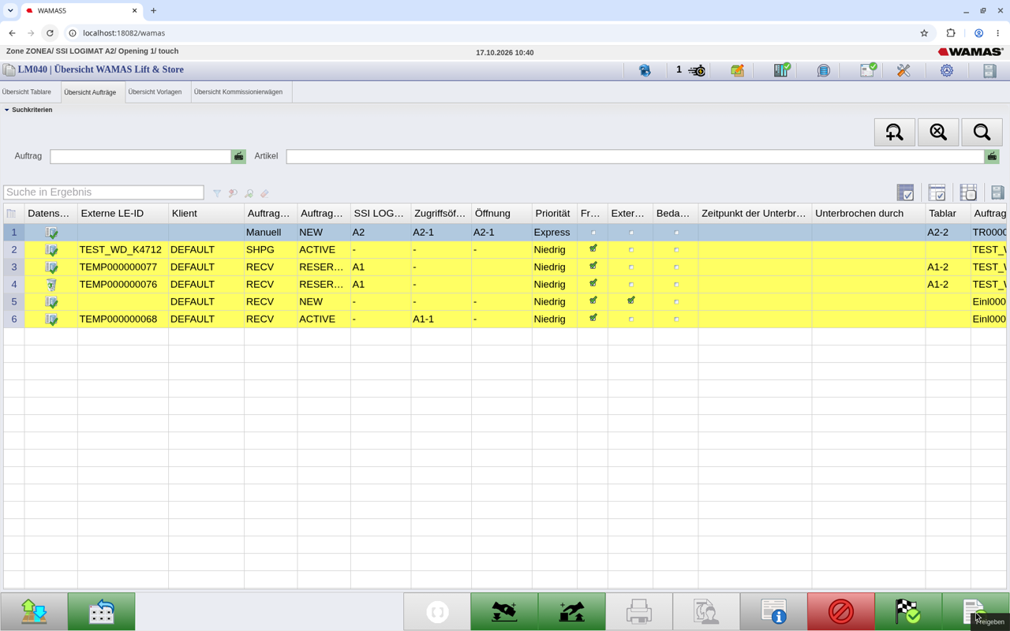
Abb. 35: LM040 – neuer Manuell-Auftrag, Tooltip „Freigeben“ (Touch, 10:40)
5. LM002 meldet „1 Auftrag erfolgreich aktiviert.“ und Tablar 2 an Zugriffsöffnung schicken ....
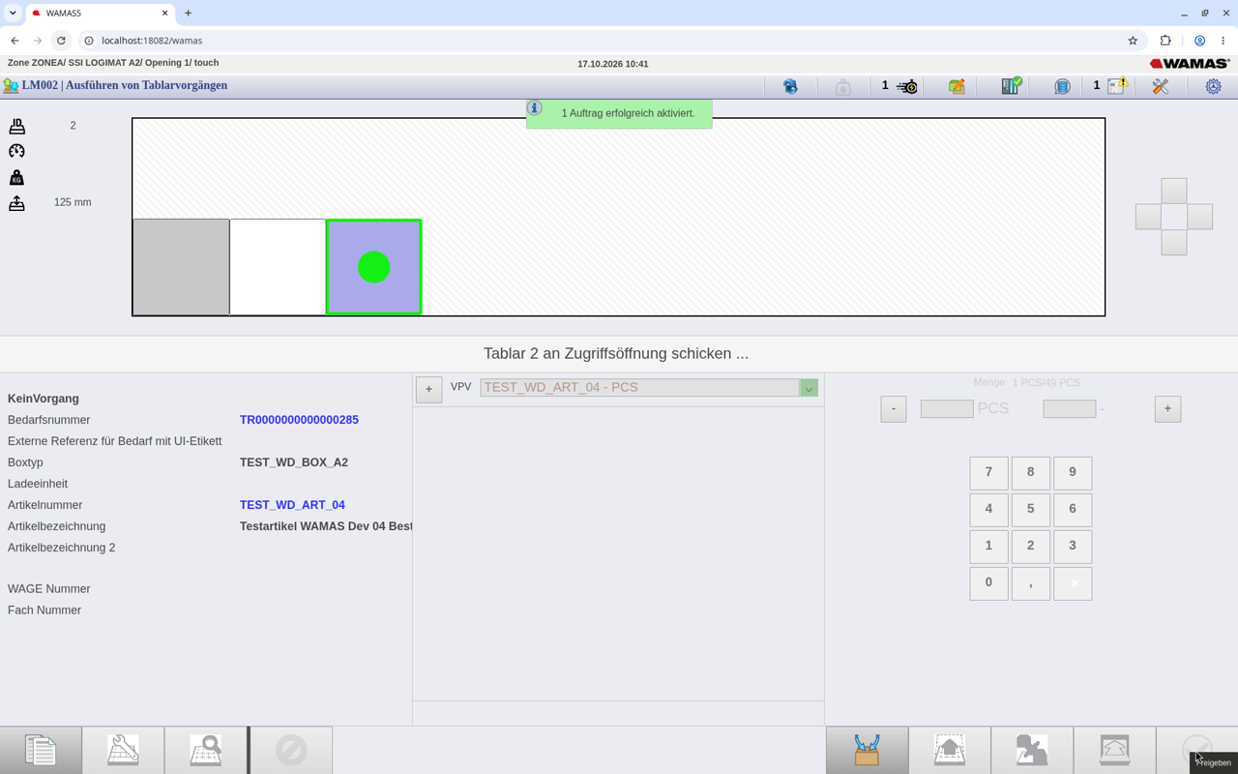
Abb. 36: „1 Auftrag erfolgreich aktiviert.“ – „Tablar 2 an Zugriffsöffnung schicken ...“ (Touch, 10:41)
6. Wenn das Tablar da ist, zeigt die Maske Box aus Tablar auslagern, KeinVorgang, Bedarfsnummer TR0000000000000285, Boxtyp TEST_WD_BOX_A2, Artikel TEST_WD_ART_04, Menge 1 PCS/49 PCS. Ladeeinheit ist leer, die LE-ID wird nicht abgefragt.
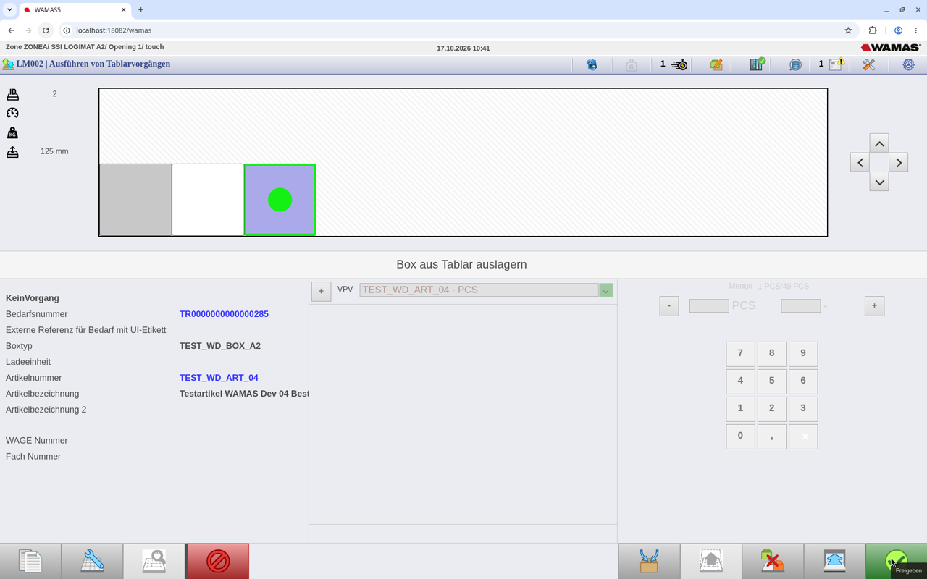
Abb. 37: LM002 „Box aus Tablar auslagern“ für TR0000000000000285 – Anzeige „KeinVorgang“, nur TEST_WD_ART_04 (Touch, 10:41)
7. Kiste vom Tablar nehmen und mit dem grünen Haken (Tooltip „Freigeben“) quittieren. Die Maske wechselt auf Box auswählen, Box 3 ist aus dem Tablarbild verschwunden. Das Tablar fährt nicht automatisch zurück.
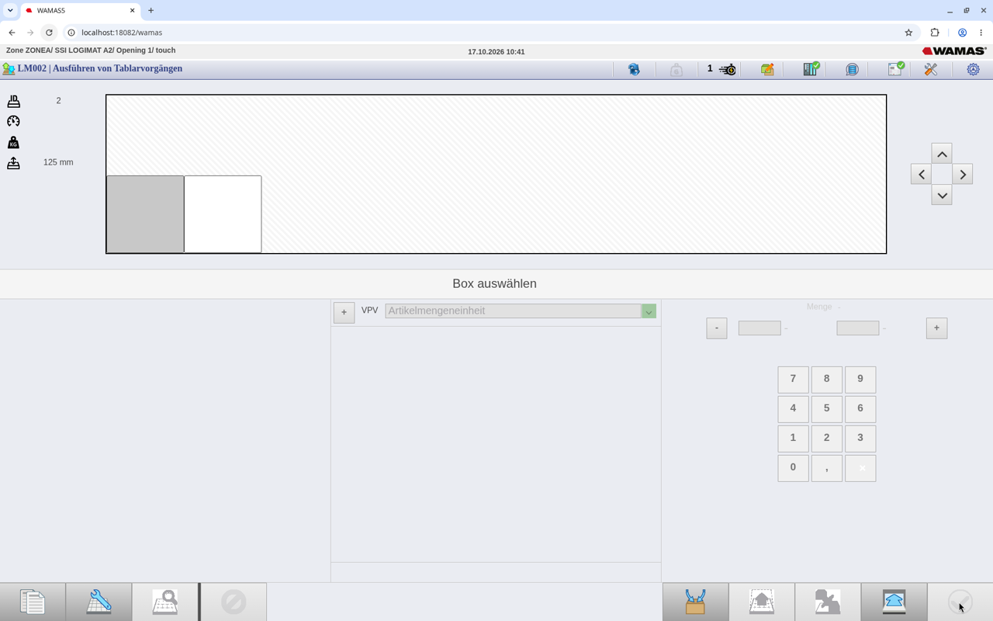
Abb. 38: Nach dem Haken – „Box auswählen“, Box 3 entfernt (Touch, 10:41)
8. Tablar retournieren antippen. Meldung „In der Zugriffsöffnung ist kein Tablar vorhanden.“
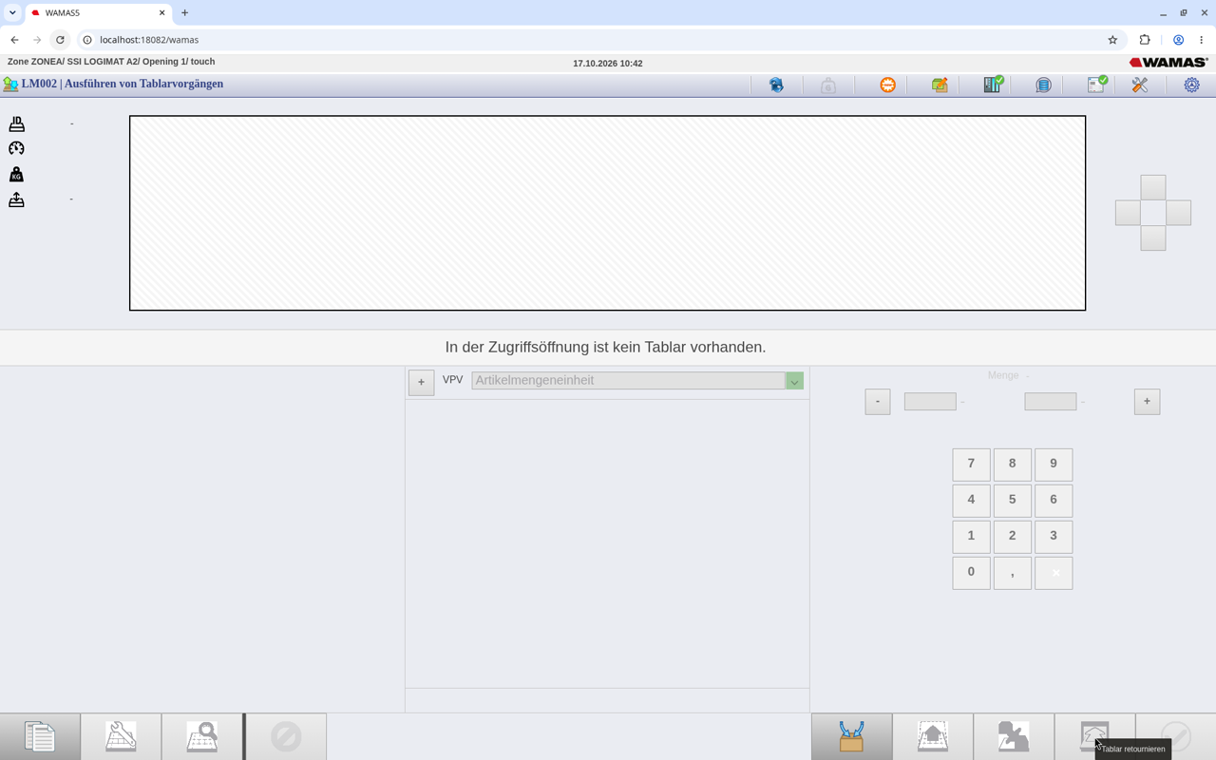
Abb. 39: Tablar retourniert – „In der Zugriffsöffnung ist kein Tablar vorhanden.“ (Touch, 10:42)
9. Kontrolle in LM045: TEST_WD_K4712 steht wieder auf LogiShipLoc, Rückgelagert ist nicht angehakt.
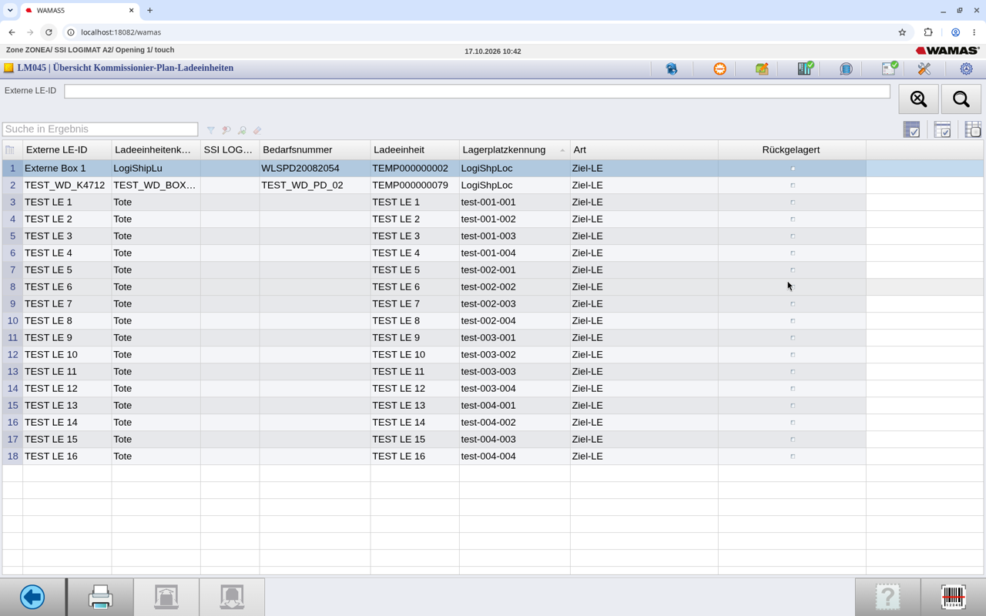
Abb. 40: LM045 nach der Auslagerung – TEST_WD_K4712 auf LogiShipLoc, nicht rückgelagert (Touch, 10:42)
DB-Beleg (Stand 10:43:48):
Prüfpunkt | Ergebnis
TR285 | MANUAL, FINISHED (10:40:25–10:41:34, touch, A2/1, Tablar 29464762002), archiviert
Transporte | TA 413 A2-1-003 → A2-OP1-1; Rück-TA 414 zuerst Ziel A2-1-001, 3 s später A2-1-003
LE TEMP000000079 | auf LogiShpLoc, keine Masterbox, extLuId = TEST_WD_K4712, Inhalt unverändert 1 TEST_WD_ART_01 + 1 TEST_WD_ART_04
Sperren / Bindungen | alle Sperren 0; RESTORED-Sperren und LogimatItem2LoadUnit-Bindungen entfernt (Protokoll 10:41:34 „no longer blocked for storage and picking“)
Ladehilfsmittel der LE | bleibt TEST_WD_BOX_A2 (nicht zurück auf LogiShipLu)
Tablar 29464762002 | Box -001 mit 4 TEST_WD_ART_04, Box -002 leer
Auftrag | TEST_WD_PD_02 ACTIVE, Zeile 3 offen, PlannedLu 164 ACTIVE, plannedLuAckSent=0
Tab. 6: DB-Beleg nach der Auslagerung
In den Unterlagen nicht beschrieben
Laut Anleitung v1.2 (nach BH 2.8 Kap. 6.7.1.4) erscheint bei der Aktivierung eine Meldung mit LE-ID und Lagerplatz, an dem die LE abzugeben ist. Diese Meldung wurde im Test nicht gesehen. Die Maske zeigte nur „Box aus Tablar auslagern“. Wo die Kiste physisch abgegeben wurde, ist nicht protokolliert.

Quelle: Testlog 17.10.2026, 10:42, 10:44

10 Schritt 7: Fehlposition nachliefern und Auftrag abschließen
Nach der Auslagerung ist TEST_WD_PD_02 noch Aktiv, 68 %. Zeile 1 und 2 sind geliefert (1 PCS, Fertiggestellt ✓), Zeile 3 (TEST_WD_ART_03) ist ohne Mengen offen. Abgeschlossen wird der Auftrag, indem das Fehlteil eingelagert und Zeile 3 in dieselbe Kiste nachkommissioniert wird. Danach schließt WAMAS den Auftrag automatisch ab.
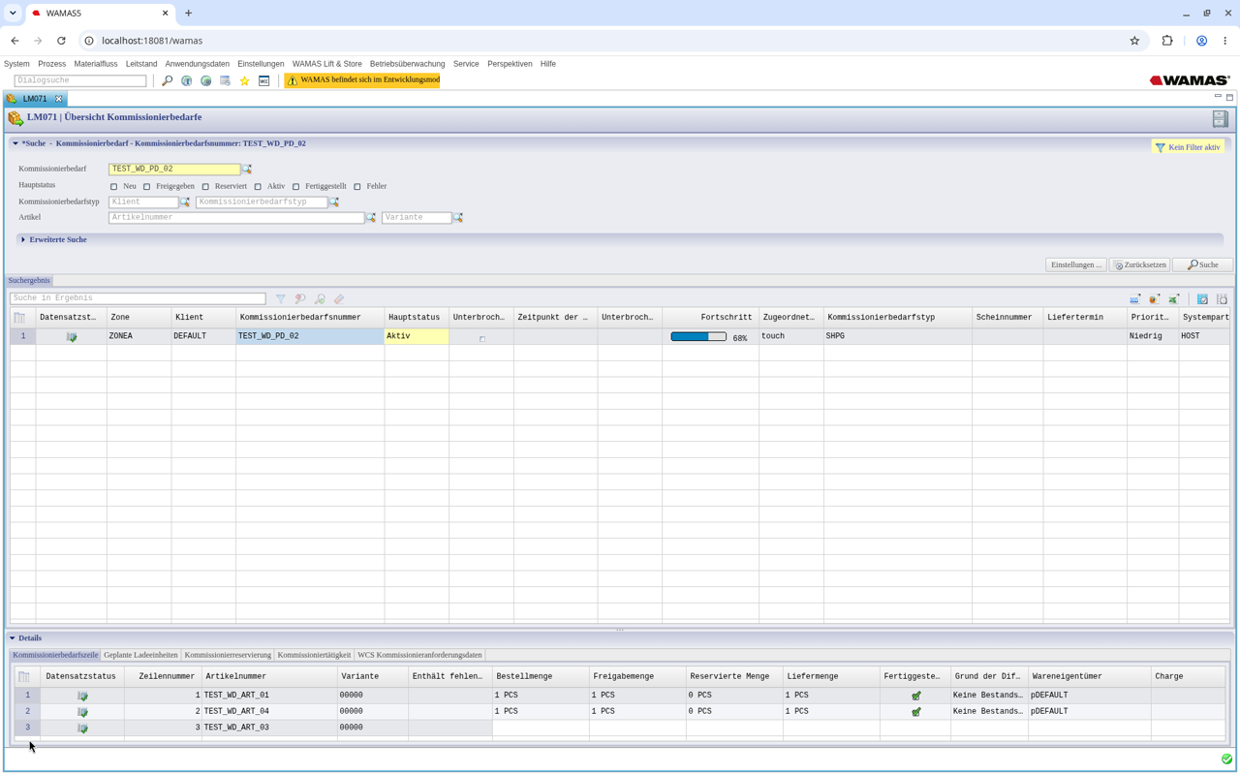
Abb. 41: LM071 – TEST_WD_PD_02 Aktiv 68 %, Zeile 3 offen (Admin, 10:45)

10.1 7a: Nachschub TEST_WD_SD_04 importieren
"HEADER_SOURCE":"HOST", "HEADER_DESTINATION":"WAMAS", "HEADER_RECORDTYPENAME":"WLSSD002"
"WLSSD002": {"clientId":"DEFAULT", "demandNo":"TEST_WD_SD_04", "typeId":"RECV",
"zone":"ZONEA", "info":"TEST_WD Nachschub ART_03 A2",
"WLSSDL002": [{"sysPartnerLine":1, "itemNo":"TEST_WD_ART_03", "variant":"00000",
"baseQty":3.0, "gow":"pDEFAULT", "stockRating":"100"}]}
Abb. 42: Importdatei TEST_WD_SD_04_WLSSD002.json (gekürzt)
1. Admin DI002 → Rechtsklick → Dateien importieren… → DI014. Datei TEST_WD_SD_04_WLSSD002.json hochladen, Konverter JsonConverter, Systempartner HOST, Zeichencodierung UTF-8 → Importieren. Es kommt keine Meldung.
2. In DI002 prüfen: InSPM 1807, 11:13:03, Hauptstatus Fertiggestellt, Telegramme 1/1, WLSSD002, HOST.
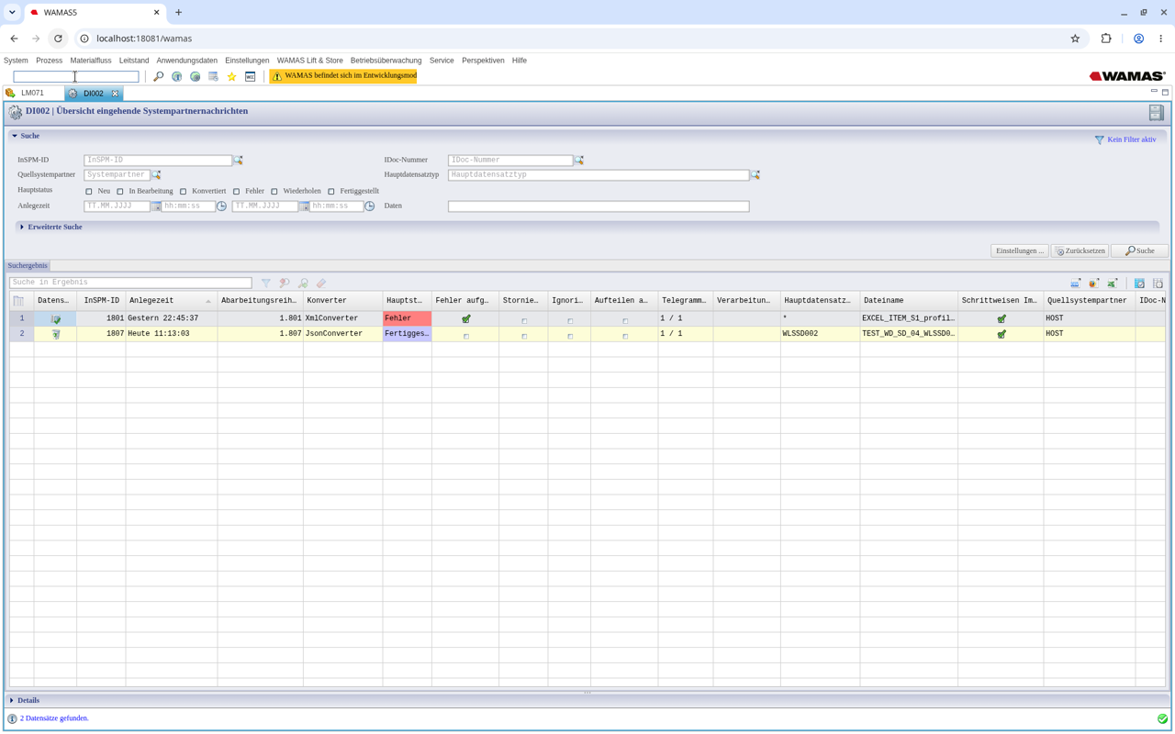
Abb. 43: DI002 – InSPM 1807 für TEST_WD_SD_04 Fertiggestellt (Admin, 11:13)
3. Admin LM080: TEST_WD_SD_04 steht auf ZONEA, RECV, Reserviert, 20 %, HOST.
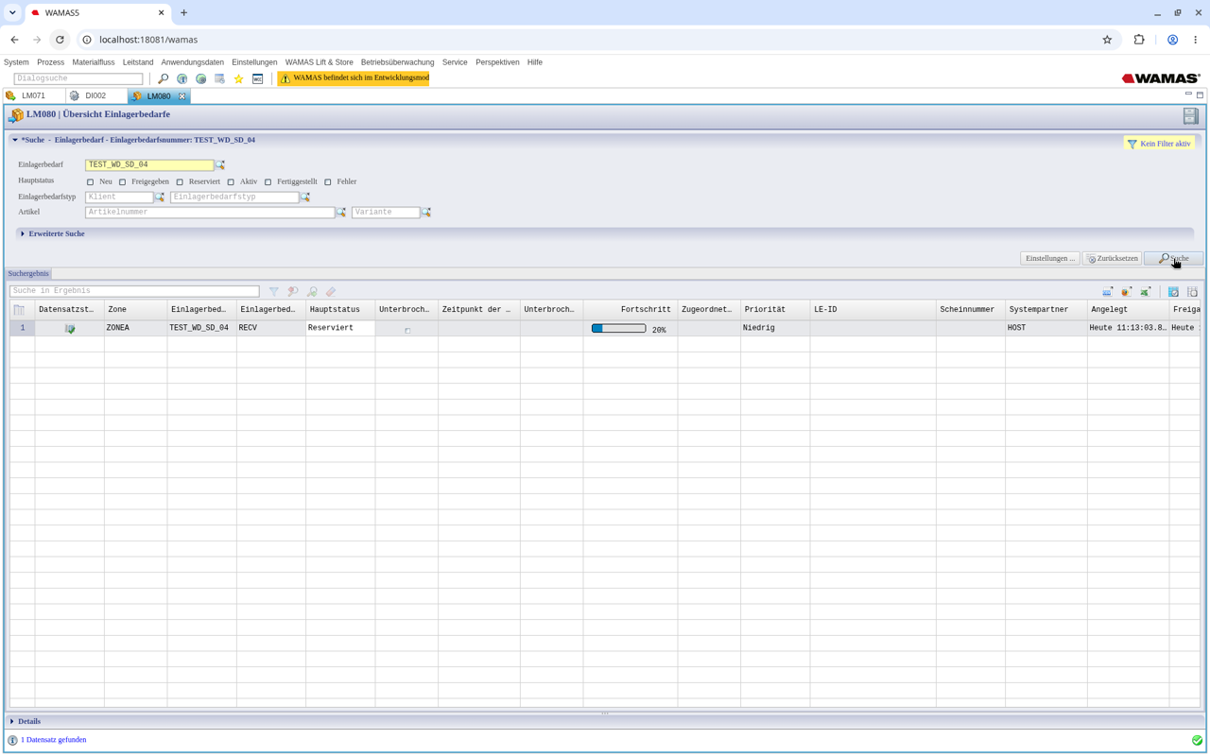
Abb. 44: LM080 – TEST_WD_SD_04 Reserviert (Admin, 11:13)

10.2 7b: Fehlteil an A2 einlagern
1. Touch an A2/Öffnung 1: Kachel Einlagerung antippen. LM035 zeigt Bedarf: TEST_WD_SD_04 (1/1), Aktion Lagern, Bedarfsnummer TEST_WD_SD_04 / 1, Boxtyp TEST_WD_BOX_A2, Ladeeinheit TEMP000000080, Artikel TEST_WD_ART_03 „Testartikel WAMAS Dev 03 Fehlposition“, 3 PCS, Box 2 markiert.
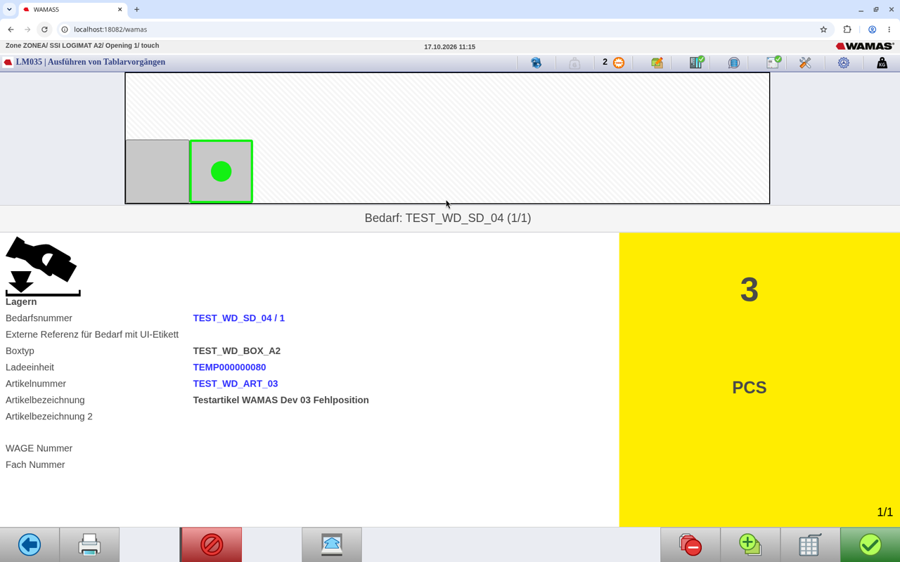
Abb. 45: LM035 „Lagern“ für TEST_WD_SD_04 – 3 PCS TEST_WD_ART_03 in Box 2 (Touch, 11:15)
2. Ware in die markierte Box legen und mit dem grünen Haken quittieren. Die Maske zeigt Tablar 2 an Regal retournieren ..., das Tablar fährt automatisch zurück.
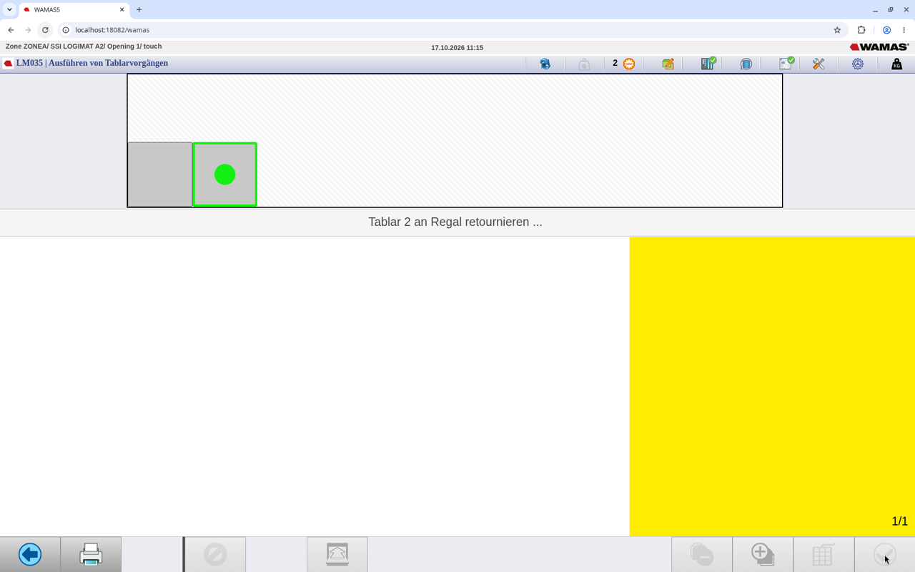
Abb. 46: „Tablar 2 an Regal retournieren ...“ nach der Einlagerung von TEST_WD_SD_04 (Touch, 11:15)
DB-Beleg (Stand 11:18:38): 3 PCS TEST_WD_ART_03 liegen in der vorhandenen Box 29464762002-002 (A2-1-003), gebucht 11:15:21, keine Sperren. Die Einlager-LE TEMP000000080 ist aufgelöst (umgebucht). TEST_WD_SD_04 FINISHED 3/3, TR287 FINISHED, Rückmeldung WLSSDACK002 OutSpm 1312. TR286 wurde um 11:14:59 storniert (WARN „Tray request TR286 was canceled“).

10.3 7c: Warten, bis Zeile 3 nachreserviert ist
Direkt nach der Einlagerung bietet das Touch-Dashboard die Fehlzeile nicht an. 90 s nach der Einlagerung und einem Reload zeigte es weiter Kommissionierung: 0. Die Fehlzeile wird nicht durch den Bestandszugang reserviert, sondern zeitgesteuert:
- Der LogimatPickingReservationDaemon (Zone ZONEA) reserviert offene Fehlzeilen alle 600 s neu (Parameter processing.retryDelay).
- Der Takt läuft ab seinem letzten Lauf, nicht ab der Einlagerung. Im Test lief er ab der ersten Reservierung 10:02:32 alle 600 s. Der Lauf um 11:12:32 fand noch keinen Bestand.
- Der nächste Lauf um 11:22:34 reservierte Zeile 3 (Reservierung 171, 1 PCS, TR288, „entirely reserved“), etwa 7 min nach der Einlagerung (11:15:21).
Danach zeigt das Dashboard Kommissionierung: 1.
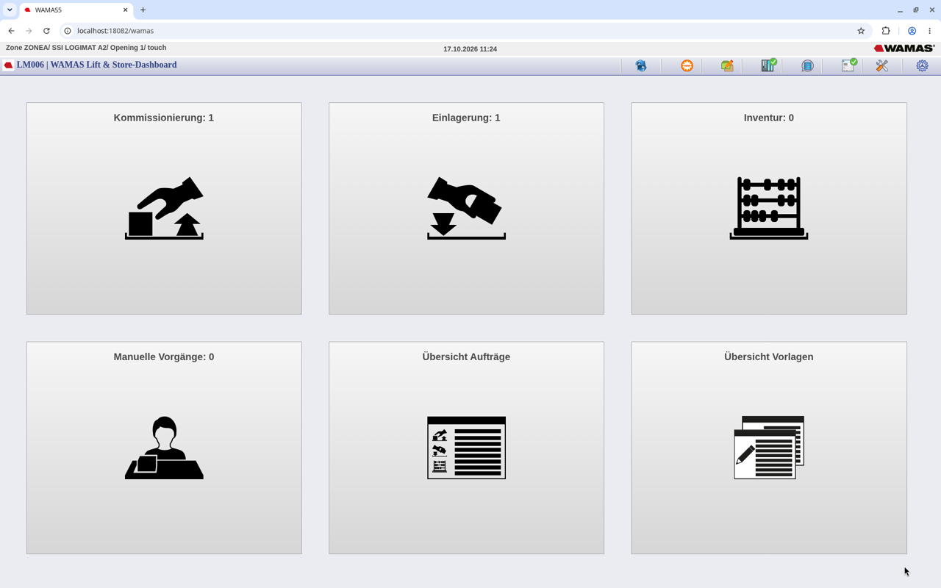
Abb. 47: Dashboard nach der Nachreservierung – „Kommissionierung: 1“ (Touch, 11:24)
Bis zu 10 Minuten Wartezeit
Nach der Einlagerung des Fehlteils kann es bis zu 10 min (processing.retryDelay = 600 s) dauern, bis die Fehlzeile reserviert ist und die Kachel Kommissionierung sie anbietet. Während dieser Zeit zeigt die Oberfläche keinen Hinweis. Abwarten und das Dashboard erneut öffnen. Nichts stornieren und keine Aktionen in LM071 auslösen.

10.4 7d: Zeile 3 in die externe LE nachkommissionieren
1. Kachel Kommissionierung antippen. LM035 zeigt Bedarf: TEST_WD_PD_02 (3/3), Aktion Kommissionieren, Bedarfsnummer TEST_WD_PD_02 / 3, Boxtyp TEST_WD_BOX_A2, Ladeeinheit `TEST_WD_K4712`, Artikel TEST_WD_ART_03, 1 PCS (1/1), Box 2 markiert.
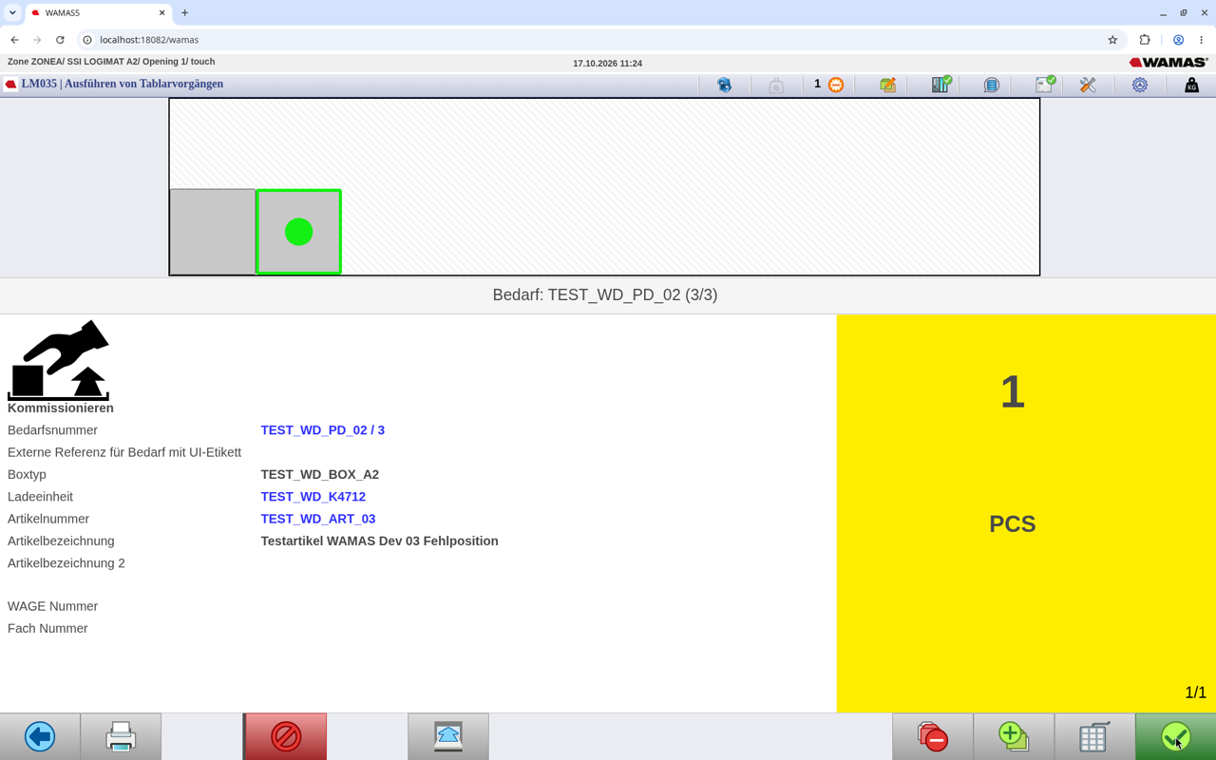
Abb. 48: LM035 „Kommissionieren“ – TEST_WD_PD_02 (3/3), Ladeeinheit TEST_WD_K4712, 1 PCS TEST_WD_ART_03 (Touch, 11:24)
2. 1 PCS aus der markierten Box in die Kiste TEST_WD_K4712 legen und mit dem grünen Haken (Tooltip „Speichern“) quittieren.
3. Es kommen keine Dialoge: keine Abfrage der LE-ID, kein LM108, kein LE- oder Auftragsabschluss-Dialog, kein Etikett. Das Tablar fährt automatisch zurück. Die Maske zeigt Kommissionierbedarfe: 0.
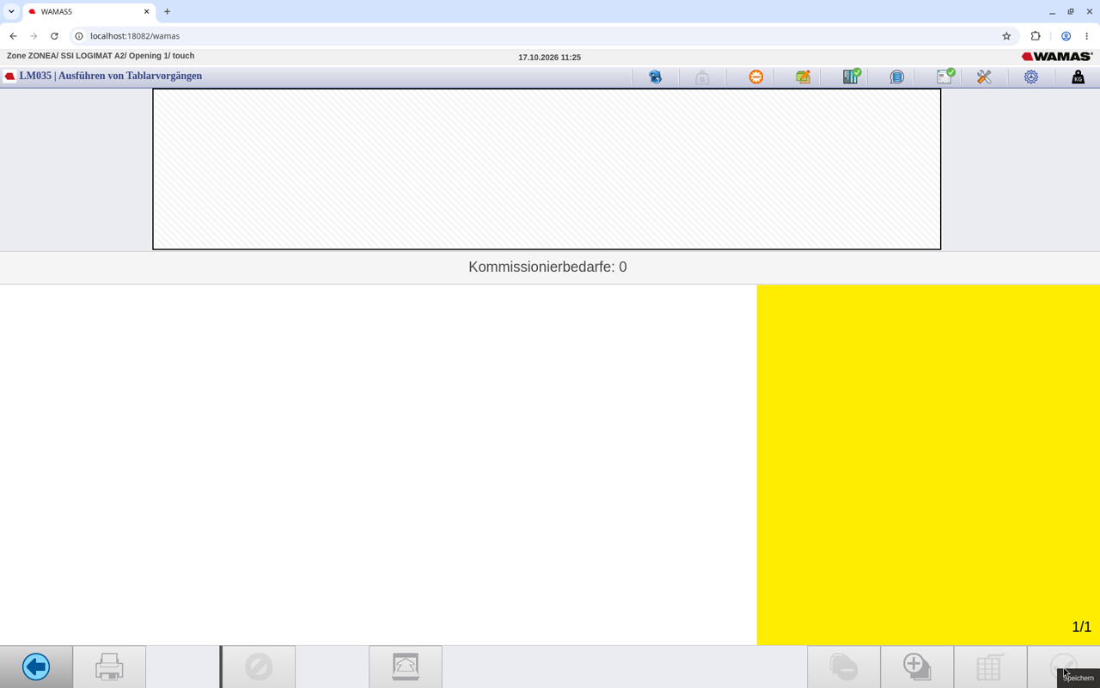
Abb. 49: „Kommissionierbedarfe: 0“ nach dem Restpick (Touch, 11:25)
Kiste vorher bereitstellen
WAMAS fragt die Kisten-ID beim Restpick nicht ab. Die Maske zeigt nur die Ladeeinheit TEST_WD_K4712. Die richtige Kiste muss also schon an der Öffnung bereitstehen, bevor die Zeile quittiert wird.

10.5 7e: Ergebnis prüfen
1. Touch LM045: Die Zeile TEST_WD_K4712 ist verschwunden.
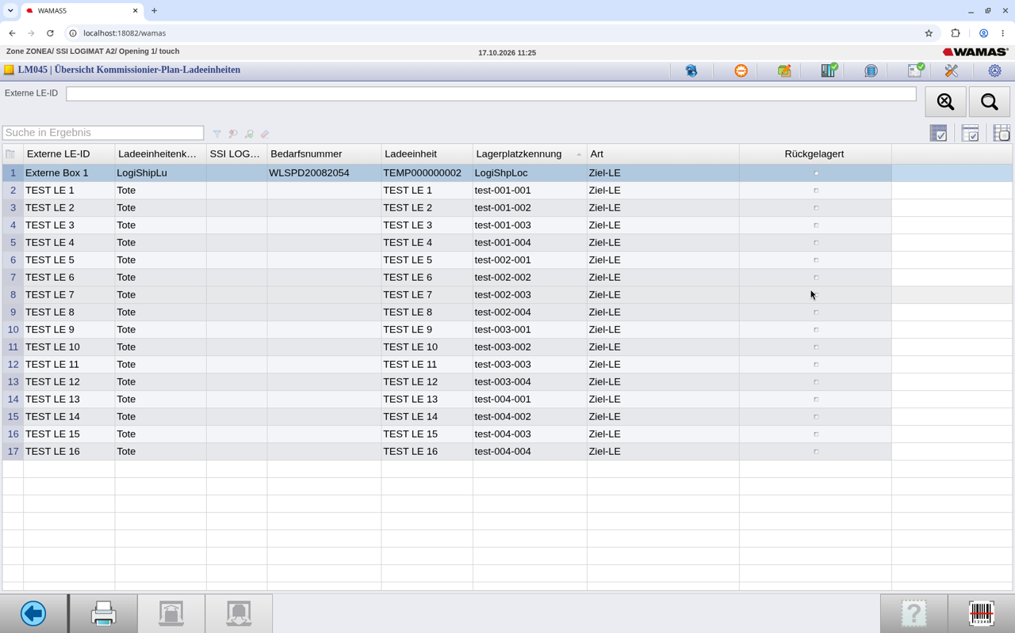
Abb. 50: LM045 nach dem Abschluss – keine Zeile TEST_WD_K4712 mehr (Touch, 11:25)
2. Touch LM040 › Übersicht Aufträge: Die SHPG-Zeile TEST_WD_K4712 ist ebenfalls weg.
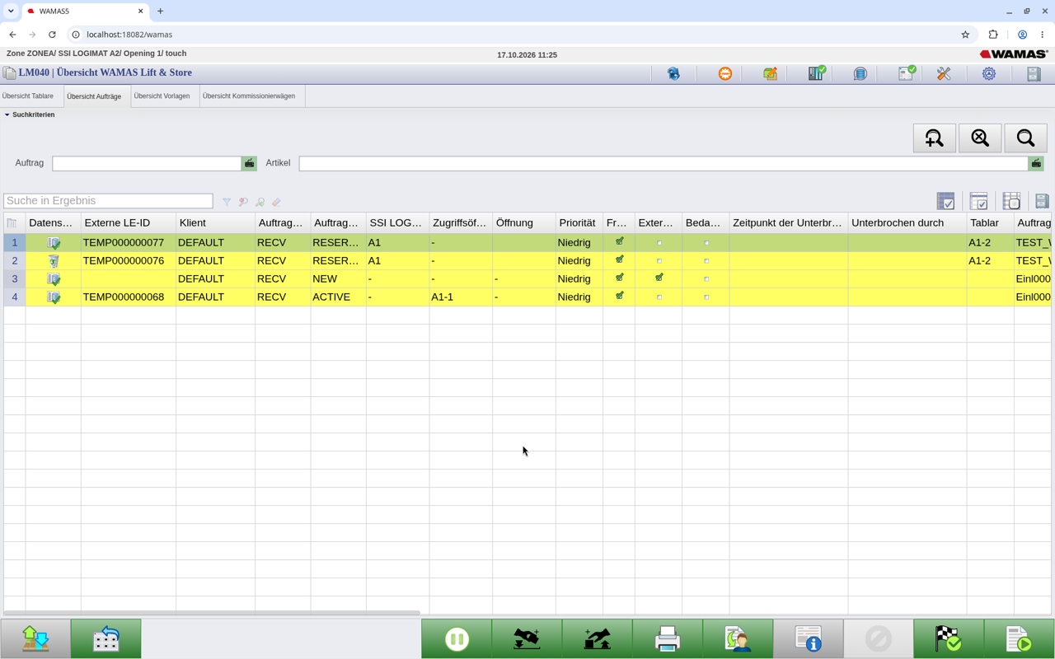
Abb. 51: LM040 „Übersicht Aufträge“ ohne SHPG-Zeile TEST_WD_K4712 (Touch, 11:25)
DB-Beleg (Stand 11:26:46):
Prüfpunkt | Ergebnis
Pick Zeile 3 | TO 419 11:24:35 A2-1-003 → A2-OP1-1; Pick 11:24:56 touch aus Box 29464762002-002 in TEMP000000079 (ext. TEST_WD_K4712); TR288 FINISHED; Rück-TO 420 zuerst Ziel A2-1-001, dann A2-1-003
Auftrag TEST_WD_PD_02 | FINISHED 11:24:56; Zeilen 1–3 je 1/1, finished=1, diffReason NONE
PlannedLu 164 | FINISHED, luId_externalLuId = TEST_WD_K4712, plannedLuAckSent=0
Rückmeldung | `WLSPDACK002` OutSpm 1313 FINISHED 11:24:56 an HOST, 3 Zeilen (TEST_WD_ART_01 aus 29464762001-001, TEST_WD_ART_04 aus 29464762002-001, TEST_WD_ART_03 aus 29464762002-002), destLuId = TEST_WD_K4712, destStoLoc = LogiShpLoc
LE TEMP000000079 | aufgelöst (in prod und arch nicht mehr vorhanden)
Box 29464762002-002 | 2 PCS TEST_WD_ART_03 Restbestand
Protokoll | kein WARN/ERROR seit 11:20
Tab. 7: DB-Beleg nach dem Auftragsabschluss
Ergebnis: Der Gesamtprozess Kommissionierung mit externer LE-ID → Fehlposition → Rück- und Auslagerung → Nachlieferung → Restpick → Auftragsabschluss ist bestätigt.

10.6 LM071: „Abschließen…“ und „Unterbrechen …“ funktionieren nicht
Vor der Nachlieferung wurde versucht, den Auftrag in LM071 von Hand abzuschließen bzw. zu unterbrechen. Beides scheitert an einem Client-Fehler. Für den Ablauf oben werden diese Funktionen nicht gebraucht.
1. Rechtsklick auf TEST_WD_PD_02: Das Kontextmenü bietet Abschließen… und Unterbrechen … an, aber kein Stornieren.
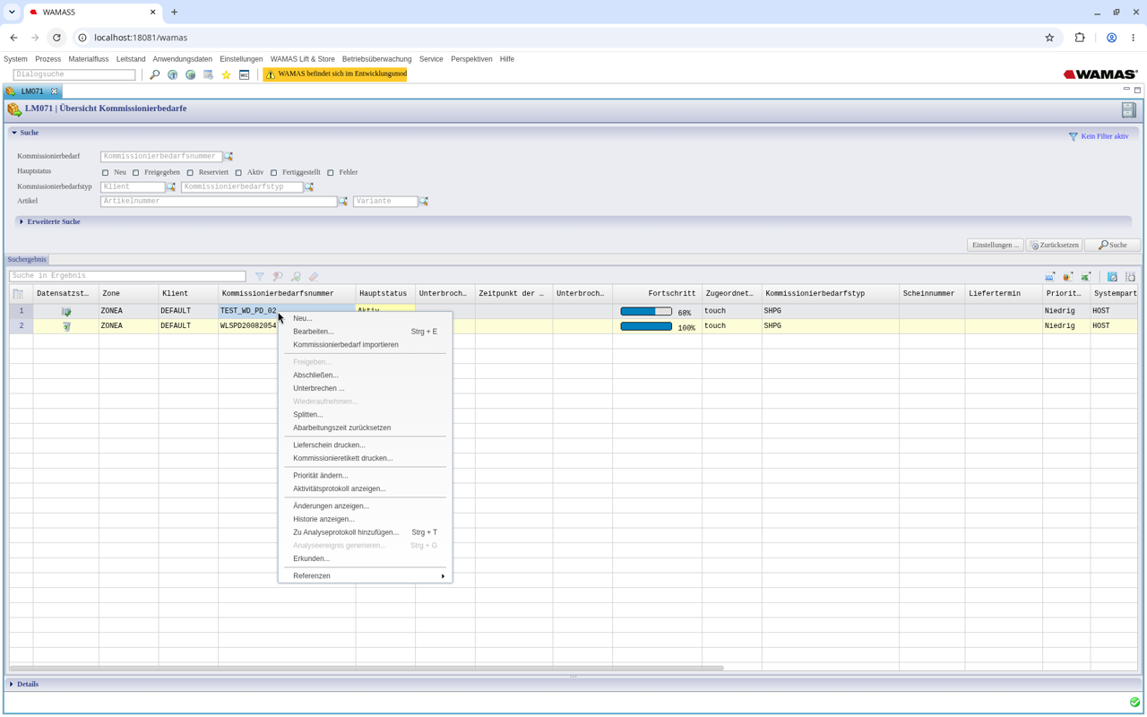
Abb. 52: LM071 Kontextmenü mit „Abschließen…“ (Admin, 10:48)
2. Abschließen… (10:47 und 10:49) öffnet sofort das Fenster Fehler: „Letzte Aktion wiederholen. Wenn das Problem bestehen bleibt, kontaktieren Sie den Systemadministrator.“
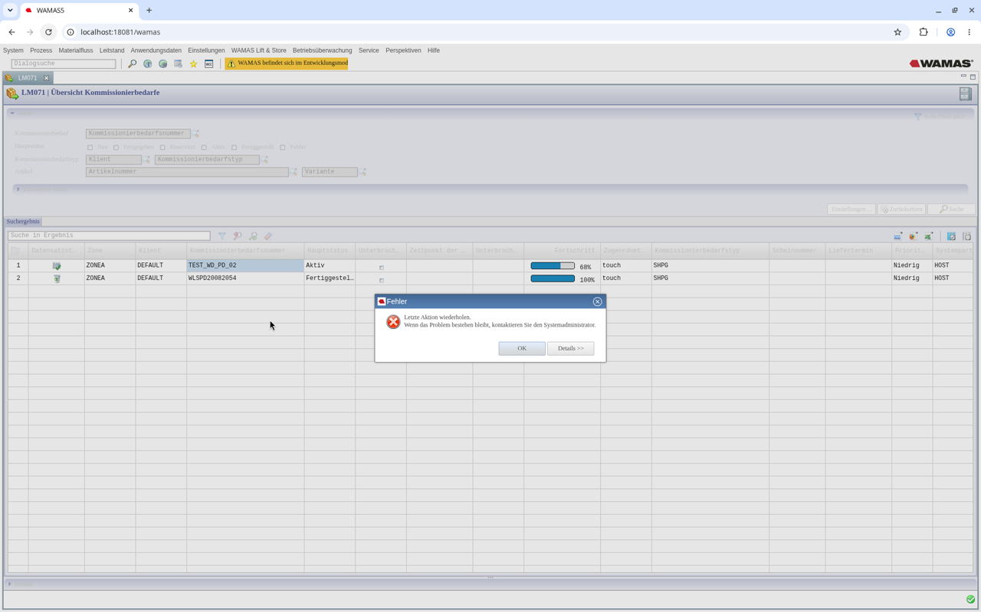
Abb. 53: Fehler nach „Abschließen…“ in LM071 (Admin, 10:48)
3. Details >> zeigt org.eclipse.swt.SWTException: Invalid thread access in LM071FinalizeDemandAction.doRun(LM071FinalizeDemandAction.java:71).
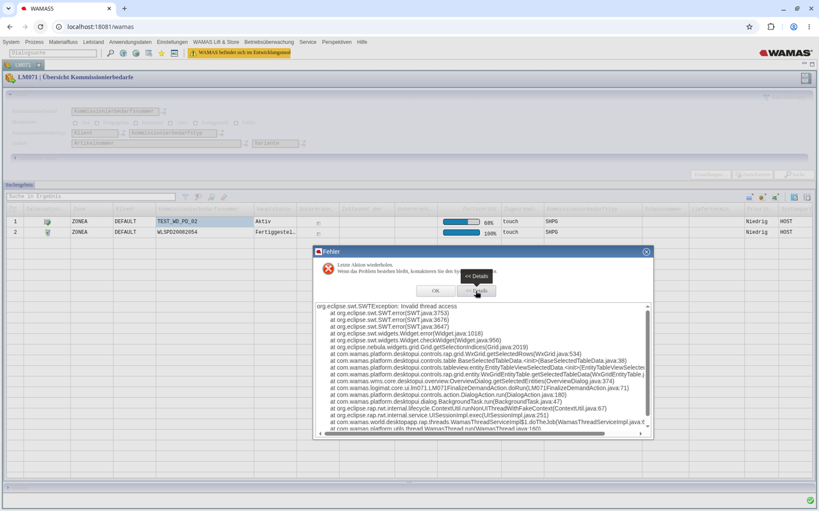
Abb. 54: Details – SWTException in LM071FinalizeDemandAction (Admin, 10:48)
4. Unterbrechen … (ca. 11:22) bringt denselben Fehler, diesmal in LM071SuspendDemandAction.doRun(LM071SuspendDemandAction.java:60). Wiederaufnehmen… und Freigeben… sind grau.
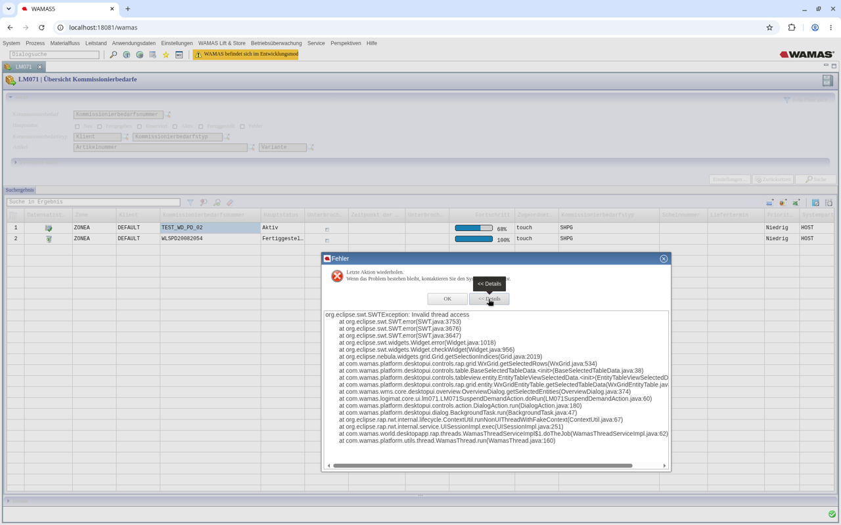
Abb. 55: Details – SWTException in LM071SuspendDemandAction (Admin, 11:22)
Laut Testlog liest die Aktion die Tabellenauswahl aus einem Hintergrund-Thread. Es ist ein Client-Fehler beim Lesen der Auswahl, an den Server wird nichts gesendet. TEST_WD_PD_02 blieb jeweils unverändert. Befunde B-01 und B-02.
In den Unterlagen nicht beschrieben
Nicht belegt sind: (1) ein Abschluss mit Fehlmenge über Abschließen… und ein eventueller Folgedialog (Fehlercode), weil die Funktion nicht läuft, (2) ob ein Abschluss während der Zwischenlagerung abgelehnt würde (Anleitung v1.2 nach BH 2.8 Kap. 6.7.1.3: „Solange die LE im LOGIMAT liegt, kann der ursprüngliche Kommissionierbedarf nicht fertiggestellt werden.“), (3) Serverlog zum Client-Fehler.

Quelle: Testlog 17.10.2026, 10:47, 10:49, 11:11–11:27; Import/Kommission/TEST_WD_SD_04_WLSSD002.json

11 Stolperfallen
- Gemeinsamer Boxtyp lenkt auf A1: Hat ein Artikel auch CUB-STD, reserviert WAMAS gegebenenfalls auf A1. Für A2-Tests nur TEST_WD_BOX_A2 zuordnen.
- Kubaturzuordnung nach dem Duplizieren: in MD015 von Hand auf die eigene Kubatur umstellen, sonst fehlt der Boxtyp in LM084.
- Arbeitsmodus: Steht die Öffnung nicht auf „Alle“, kommt das Tablar für die Rücklagerung nicht. Immer über die Kachel Manuelle Vorgänge einsteigen. Die Anzeige in Einstellungen kann vom tatsächlichen Wert abweichen.
- Freigeben nicht vergessen: Die Tablaranforderungen für Rück- und Auslagerung stehen als Manuell / NEW in LM040 › Übersicht Aufträge und starten erst nach Freigeben.
- Tablar fährt nicht selbst zurück: Bei manuellen Vorgängen (TR281, TR284, TR285) nach dem Haken immer Tablar retournieren antippen. Bei Einlagerung und Kommissionierung fährt es automatisch.
- Keine LE-ID-Abfrage: Bei Rück- und Auslagerung fragt das System die Kisten-ID nicht ab. Der Bediener muss selbst prüfen, dass die richtige Kiste aufs Tablar kommt bzw. entnommen wird.
- Auslager-Maske zeigt nicht den ganzen Inhalt: „KeinVorgang“ und nur ein Artikel (TEST_WD_ART_04), obwohl die LE zwei Artikel enthält. Die komplette Kiste entnehmen.
- Boxtyp in LM109 ist leer: Er wird nicht vorbelegt. Bewusst den A2-Boxtyp wählen.
- Home-Button: führt zu LM040, nicht zum Dashboard.
- Touch-Abmelden hängt: Nach „Wollen Sie sich wirklich abmelden?“ → Ja dreht der Spinner über 30 s. Seite neu laden.
- Fehlzeile erscheint erst nach bis zu 10 min: Nach der Nachlieferung bietet die Kachel Kommissionierung die Zeile erst nach dem nächsten Lauf des Reservierungsdaemons an (alle 600 s). Bis dahin zeigt die Oberfläche keinen Hinweis.
- LM071 „Abschließen…“ und „Unterbrechen …“ funktionieren derzeit nicht (Client-Fehler). Nicht mehrfach probieren, Befund melden. Den Auftrag über Nachlieferung und Restpick abschließen.
- Rückmeldungen nicht neu senden: Ohne ERP laufen ausgehende Rückmeldungen ins Leere bzw. in Fehlerstatus. Gemäß Vorgabe ignorieren.
Quelle: Kapitel 3 bis 10; Testlog 17.10.2026

12 Praxisbeispiele

12.1 Fehlteil – Kiste mit Teilinhalt parken (Testfall)
Auftrag TEST_WD_PD_02: je 1 PCS TEST_WD_ART_01, TEST_WD_ART_04, TEST_WD_ART_03. TEST_WD_ART_03 ist nicht am Lager.
1. Kommissionierung starten, in LM108 die Kisten-ID TEST_WD_K4712 erfassen (Kap. 5.2).
2. TEST_WD_ART_01 und TEST_WD_ART_04 picken. Die Fehlzeile bleibt still offen (Kap. 5.3).
3. LM045 → LE für Rücklagerung kennzeichnen. → LM109 Boxtyp TEST_WD_BOX_A2 (Kap. 6).
4. Kachel Manuelle Vorgänge (Arbeitsmodus „Alle“) → LM040 Übersicht Aufträge → Freigeben → Kiste lagern → Tablar retournieren (Kap. 7 und 8).
5. Ergebnis: Kiste auf A2-1-003, Rückgelagert ✔, Inhalt gesperrt (RESTORED), Auftrag offen.
Zeitlinie im Test: Kennzeichnung 10:21:38, Fehlersuche Arbeitsmodus 10:26–10:33, TR284 10:33:54–10:34:31, Kontrolle in LM045 10:36.

12.2 Kiste wieder holen und Auftrag abschließen
Das Fehlteil ist da, die geparkte Kiste wird wieder gebraucht.
1. LM045 → Zeile TEST_WD_K4712 → LE für Auslagerung kennzeichnen (Kap. 9).
2. Home → LM040 Übersicht Aufträge → neue Manuell-Zeile → Freigeben.
3. „Box aus Tablar auslagern“: komplette Kiste entnehmen, Haken, Tablar retournieren. Die Kiste steht wieder auf LogiShipLoc, die Sperren sind aufgehoben.
4. Nachschub TEST_WD_SD_04 importieren und an A2 einlagern (Kap. 10.1, 10.2).
5. Bis zu 10 min warten, bis das Dashboard Kommissionierung: 1 zeigt (Kap. 10.3).
6. Kiste bereitstellen → Kommissionierung → Bedarf: TEST_WD_PD_02 (3/3), Ladeeinheit TEST_WD_K4712 → 1 PCS TEST_WD_ART_03 in die Kiste → grüner Haken (Kap. 10.4).
7. Ergebnis: TEST_WD_PD_02 FINISHED. WLSPDACK002 geht mit destLuId TEST_WD_K4712 und allen 3 Zeilen an den Host. Die Kiste ist aus LM045/LM040 verschwunden (Kap. 10.5).
Zeitlinie im Test: Auslagerung 10:40:25–10:41:34, Import Nachschub 11:13:03, Einlagerung 11:15:21, Nachreservierung 11:22:34, Restpick und Abschluss 11:24:56.
Quelle: Kapitel 9 und 10; Testlog 17.10.2026, 10:42–10:44, 11:11–11:27

13 Befunde und offene Punkte

13.1 Befunde
Nr. · Befund | Beleg | Status
B-01 · LM071 „Abschließen…“ und „Unterbrechen …“ scheitern mit SWTException „Invalid thread access“ (LM071FinalizeDemandAction:71 bzw. LM071SuspendDemandAction:60), auch nach Neuladen und Zeilenauswahl | Testlog 10:47, 10:49, 11:24; Kap. 10.6 | offen; Abschluss über Nachlieferung und Restpick möglich (Kap. 10)
B-02 · LM080 „Abschließen…“ bricht ebenso ab („Letzte Aktion wiederholen…“, intern Invalid thread access in LM080FinalizeDemandAction) | Testlog 08:54, 09:34 | offen
B-03 · Arbeitsmodus im Touch nicht direkt einstellbar, nur über Kachelwahl; Anzeige „Keine“, DB INVENTORY; Wechsel nach „Inventur“ und nach ALL nicht protokolliert | Testlog 10:26, 10:30, 10:32, 10:35, 10:39; Kap. 7 | offen
B-04 · Keine automatische Tablarrückfahrt bei manuellen Vorgängen (TR281, TR284, TR285) | Testlog 09:58–10:00, 10:35, 10:39, 10:42; Kap. 8, 9 | bestätigt, Klärung ob gewollt
B-05 · Keine Abfrage der LE-ID bei Rück- und Auslagerung | Testlog 10:35, 10:42; Kap. 8, 9 | offen
B-06 · Keine Tablar- und Box-ID an der Touch-Maske (Einlagerung, Rück-, Auslagerung) | Testlog 09:50–09:52, 10:35; Kap. 4, 8 | offen
B-07 · Auslager-Maske zeigt „KeinVorgang“, Ladeeinheit leer und nur TEST_WD_ART_04, obwohl die LE TEST_WD_ART_01 + TEST_WD_ART_04 enthält | Testlog 10:42; Kap. 9 | offen
B-08 · Rück-Transportauftrag zuerst mit falschem Ziel A2-1-001, wenige Sekunden später korrigiert – systematisch, 6× (TA 404/406/408/412/414/420) | Testlog 09:57, 10:08, 10:39, 10:44, 11:27 | offen
B-09 · LE behält nach der Auslagerung Ladehilfsmittel/Kubatur TEST_WD_BOX_A2 (nicht zurück auf LogiShipLu) | Testlog 10:44; LM045 Spalte Ladeeinheitenkennung | offen
B-10 · LM071 zeigt bei gelieferten bzw. reservierten Zeilen Differenzgrund „Keine Bestands…“ (DB NONE) und bei Zeile 3 keine Mengen | Testlog 10:02:29, 10:08, 10:47; Kap. 5.1, 10 | offen
B-11 · Home-Button und Rücksprung aus LM032 führen zu LM040 statt zum Dashboard LM006 | Testlog 10:32, 10:42 | offen
B-12 · Tools-Menü lädt verzögert (zuerst nur LM014/LM002) | Testlog 10:42 | offen
B-13 · Touch-Abmelden hängt (Spinner > 30 s, Reload nötig); einmal danach „Unable to reach server.“ | Testlog 09:50–09:52, 10:08–10:11, 10:47 | offen
B-14 · Tippfehler „besteben“ in der Fehlermeldung | Testlog 10:47; Screenshot Kap. 10 zeigt „bestehen“ | nicht bestätigt (Lesefehler im Testlog)
B-15 · SQL Server (Express) auf srv01 mit Speicherengpass: RESOURCE_SEMAPHORE, 120-s-Timeouts, nur 1,6 GB von 32 GB frei | Testlog 09:14 | an Marek gemeldet (Infrastruktur)
B-16 · Ausgehende WLSSTOCKADJ002 1305 und 1307–1309 auf CONVERROR | Testlog 09:57 | gemäß Vorgabe nicht relevant (kein ERP)
B-17 · ActivityProtocol meldet „Menge … von 5 PCS auf 10 PCS geändert“, DB zeigt 5 PCS | Testlog 09:57 | offen (Protokolltext?)
B-18 · INFO „External storage location … could not be selected, because no group (0) was found in … zone ZONEA“ | Testlog 10:19 | möglicher Konfigurationsbefund
B-19 · Einlagerbedarf lässt sich nicht wirksam stornieren: TR-Storno legt sofort neue TR an (TR278, TR279); TEST_WD_SD_01/SD_02 bleiben Reserviert | Testlog 09:46 | offen
B-20 · Dashboard „Einlagerung“ zählt aktive Bedarfe der ganzen Zone, nicht der Öffnung | Testlog 09:50–09:52, 09:57 | Hinweis
B-21 · LM108 „Client Error – The application terminated unexpectedly.“ beim Speichern (nur PD_01, Wert trotzdem gespeichert) | Testlog 07:50, 10:08–10:11 | einmalig, nicht reproduziert
B-22 · Alte touch-Anmeldung 371 auf Terminal 62 seit 16.10. weiter ACTIVE | Testlog 10:19 | offen
B-23 · Übersicht Tablare zeigt „Freie Kapazität 0“, der Tablarlayouteditor hat trotzdem Platz | Testlog 09:58–10:00 | offen
B-24 · Fehlzeile wird nach Bestandszugang nur im 10-min-Takt des LogimatPickingReservationDaemon (processing.retryDelay 600 s) nachreserviert. Die Oberfläche zeigt keinen Hinweis, Bediener meinen, es passiert nichts | Testlog 11:17, 11:24, 11:27; Kap. 10.3 | offen (Hinweis in der UI oder kürzerer Takt?)
B-25 · Frühere Annahme (11:20): Fehlzeile wird nicht nachreserviert, Reservierung nur beim Freigeben, ACTIVE-Bedarfe werden nicht nachreserviert | Testlog 11:20, 11:27 | widerlegt: Nachreservierung 11:22:34 durch den Daemon
B-26 · plannedLuAckSent der PlannedLu 164 bleibt 0, obwohl WLSPDACK002 (OutSpm 1313) gesendet wurde | Testlog 11:27 | offen
B-27 · Nachschub wird in die vorhandene Box 29464762002-002 gebucht statt als eigene LE; Einlager-LE TEMP000000080 aufgelöst | Testlog 11:20 | Hinweis (Verhalten klären)
Tab. 8: Befunde

13.2 Offene Punkte
Nicht im Test belegt
- Abschluss mit Fehlmenge über LM071 Abschließen… (Funktion fehlerhaft) und Ablehnung eines Abschlusses während der Zwischenlagerung (Kap. 10.6).
- Meldung mit LE-ID und Lagerplatz bei der Auslagerung laut Handbuch (Kap. 9).
- Sperre der Rücklagerung durch eine reservierte Restmenge (Kap. 6).
- Herkunft des Arbeitsmodus INVENTORY an A2/1 (Kap. 7).
- Bedarf der vorab angelegten leeren Box 29464762002-002 und physischer Handgriff an der Öffnung (Kap. 8).
- Etikettendruck in LM045 bei externalluid.print = MANUAL (nicht ausgeführt).
- Serverlog srv01 zu B-01/B-02.
- Warum TR286 bei der Einlagerung von TEST_WD_SD_04 storniert und durch TR287 ersetzt wurde (Kap. 10.2).
- Rückbau der Testdaten (Bestand, Boxen, Boxtyp-Zuordnungen, Artikel TEST_WD_ART_03/TEST_WD_ART_04) laut Parameter-Protokoll steht aus.

Quelle: Testlog 17.10.2026; Parameter_Protokoll.md; ELE_Puffer_Testdrehbuch.md Kap. 6

14 Quellenverzeichnis

14.1 Abkürzungen
Kürzel | Bedeutung
LE | Ladeeinheit
Externe LE | Versandkiste mit eigener (Fremd-)LE-ID, hier TEST_WD_K4712
PPLU | Kommissionier-Plan-Ladeeinheit (LM045)
TR | Tablaranforderung (TR0000000000000…)
TA | Transportauftrag
InSPM / OutSpm | eingehende / ausgehende Systempartnernachricht
SD / PD | Einlagerbedarf (WLSSD002) / Kommissionierbedarf (WLSPD002)
BH 2.8 | Benutzerhandbuch WAMAS Lift & Store 2.8 (EN)
MESZ | Mitteleuropäische Sommerzeit (Zürich, UTC+2)
Tab. 9: Abkürzungen

14.2 Verwendete Dateien
Datei | Verwendet für
00_Testplan/Testlog_WAMAS_Dev.md | Ablauf, Bildschirmtexte, DB-Belege 07:40–11:27 (Kap. 3–13)
00_Testplan/Parameter_Protokoll.md | Parameterwerte, Stammdaten- und Testdatenänderungen (Kap. 2, 3, 7)
00_Testplan/ELE_Puffer_Testdrehbuch.md | Erwartungen, Negativfall N1, offene Fragen (Kap. 6, 13)
Externe_LE_Ruecklagerung/_src/Externe_LE_Ruecklagerung.md (v1.2) | Gliederung, Handbuchverweise BH 2.8 Kap. 6.7.1 und 6.2.5.5.2 (Kap. 1, 5, 6, 9)
Import/Kommission/TEST_WD_SD_03_WLSSD002.json | Einlagerbedarf (Kap. 4)
Import/Kommission/TEST_WD_PD_02_WLSPD002.json | Kommissionierbedarf (Kap. 5)
Import/Kommission/TEST_WD_SD_04_WLSSD002.json | Nachschub Fehlteil (Kap. 10)
Screenshots Live-Test 17.10.2026 (Touch 18082, Admin 18081) | alle Abbildungen, Ablage Externe_LE_Zwischenlagerung_A2/bilder/
Tab. 10: Dateien

14.3 Screenshots
Die Screenshots sind unbearbeitete Bildschirmaufnahmen des Live-Tests, nur ins PNG-Format umgewandelt. Uhrzeit = Aufnahmezeit. Die Asset-Präfixe entsprechen den Screenshot-Verweisen im Testlog. Für die Bilder ab 11:13 ist nur die Cache-ID angegeben, weil die Asset-Präfixe im Testlog (z. B. 9dc0c5c4, a464dcdf) nicht auf Datenträger vorliegen. Die Zuordnung erfolgte über Uhrzeit und Bildinhalt.
Abb. | Datei (bilder/) | Uhrzeit (MESZ) | Bildquelle (Cache-ID · Asset-Präfix)
Abb. 1 | s02_di014_sd03b.png | 09:45:39 | 1f733
Abb. 3 | s03_lm080_sd03.png | 09:46:23 | cfeae
Abb. 4 | s04_dash_einl2.png | 09:50:42 | a5a54
Abb. 5 | s05_sd03_lagern.png | 09:51:13 | 4ad18
Abb. 6 | s06_sd03_retour.png | 09:51:24 | db6a4
Abb. 8 | p02_lm071_pd02.png | 10:03:06 | 3d719
Abb. 9 | p03_dash_komm.png | 10:09:07 | c9cd6
Abb. 10 | p04_lm108.png | 10:09:16 | 16ab4
Abb. 11 | p05_lm108_ok.png | 10:09:31 | 1b852
Abb. 12 | p05b_zeile2.png | 10:09:43 | 42faa
Abb. 13 | p06_komm0.png | 10:09:52 | ec4d2
Abb. 14 | p07_tools.png | 10:10:13 | 83b2f
Abb. 15 | p08_lm045.png | 10:10:19 | 9d0dd
Abb. 16 | r01_lm045_sel.png | 10:20:46 | a12fa
Abb. 17 | r02_lm109.png | 10:21:01 | 66764
Abb. 18 | r03_lm109_dd.png | 10:21:09 | 0c9c9
Abb. 19 | r04_lm109_sel.png | 10:21:29 | 0dbf1
Abb. 20 | r05_lm045_ok.png | 10:21:41 | 4226c
Abb. 21 | r06_einst_inventur.png | 10:26:03 | 9d7f3
Abb. 22 | a01_dash.png | 10:33:08 | 5c04f · 2e8d
Abb. 23 | a02_keine.png | 10:33:12 | 77724 · 6c18
Abb. 24 | a03_alle.png | 10:33:27 | 5011b · a9af
Abb. 25 | a04_lm040_auftr.png | 10:33:46 | 3e6de
Abb. 26 | a05_aktiviert.png | 10:33:52 | d225f · dda8
Abb. 27 | a06_tr284.png | 10:34:26 | d2815 · 0660
Abb. 28 | a07_boxausw.png | 10:35:13 | 636d0 · 2741
Abb. 29 | a08_tt_retour.png | 10:35:55 | 91a30 · 39e5
Abb. 30 | a09_keintablar.png | 10:36:28 | c6cae · 22ea
Abb. 31 | a10_lm045_rueck.png | 10:36:53 | 1aa18 · 64c4
Abb. 32 | b01_lm045_vorher.png | 10:40:06 | fb1fb · 4507
Abb. 33 | b02_tt_ausl.png | 10:40:21 | 8a37c · 1baf
Abb. 34 | b03_meldung.png | 10:40:28 | ae87f · c944
Abb. 35 | b05_tt_freig.png | 10:40:54 | 82c48 · b067
Abb. 36 | b06_aktiviert.png | 10:41:00 | dc0b4 · a5a8
Abb. 37 | b07_tr285.png | 10:41:29 | b6d21 · 9928
Abb. 38 | b08_nachhaken.png | 10:41:37 | 4b3a5 · 56eb
Abb. 39 | b09_tablarweg.png | 10:42:01 | 7a355 · c2fa
Abb. 40 | b10_lm045_nach.png | 10:42:22 | 6f838 · 998d
Abb. 41 | c01_lm071.png | 10:45:45 | 7840a · 1423
Abb. 43 | d01_di002_sd04.png | 11:13:11 | 3efa0
Abb. 44 | d02_lm080_sd04.png | 11:13:32 | 1b3f7
Abb. 45 | d03_sd04_lagern.png | 11:15:18 | d0bda
Abb. 46 | d04_sd04_retour.png | 11:15:22 | fa65a
Abb. 47 | d07_dash_komm1.png | 11:24:32 | b958d
Abb. 48 | d09_pd02_z3_tt.png | 11:24:57 | bbc67
Abb. 49 | d10_komm0.png | 11:25:05 | 7e96b
Abb. 50 | d11_lm045_leer.png | 11:25:16 | abe96
Abb. 51 | d12_lm040_nach.png | 11:25:39 | 90480
Abb. 52 | c02_kontext.png | 10:48:41 | f93d4 · 9a56
Abb. 53 | c03_fehler.png | 10:48:48 | 03b0e · 3285
Abb. 54 | c04_stack.png | 10:48:51 | 98740 · 7615
Abb. 55 | d06_unterbr_stack.png | 11:22:59 | c897a
Tab. 11: Herkunft der Screenshots
Quelle: Bildschirmaufnahmen des Live-Tests auf srv01, 17.10.2026 (Zeitangaben MESZ)

